Департамент образования и науки Брянской области
Государственное автономное учреждение
"Брянский региональный центр обработки информации"

Отчёт для сайта
о результатах Всероссийских проверочных работ
учащихся 7-х классов
на территории Брянской области в апреле 2019 года

г. Брянск
2019 г.

ОТЧЁТ О РЕЗУЛЬТАТАХ ВСЕРОССИЙСКИХ ПРОВЕРОЧНЫХ РАБОТ
УЧАЩИХСЯ 7-Х КЛАССОВ
НА ТЕРРИТОРИИ БРЯНСКОЙ ОБЛАСТИ В АПРЕЛЕ 2019 ГОДА

Составители:
Мисникова Е.Е. - директор ГАУ БРЦОИ
Сащенко Л.В. - заместитель директора ГАУ БРЦОИ
Елисеева Т.В. - начальник отдела мониторинга и аналитики ГАУ БРЦОИ
Грачева Н.А. - начальник отдела аттестации педагогических работников ГАУ БРЦОИ
Котова И.С. - методист ГАУ БРЦОИ
Лугинина М.В. - методист ГАУ БРЦОИ
Магурина Е.Н. - методист ГАУ БРЦОИ
Милюкова Н.Н. - методист ГАУ БРЦОИ
Филина М.А. - методист ГАУ БРЦОИ
Сиволоб Н.В. - методист ГАУ БРЦОИ

В сборнике представлены обобщённые статистические отчёты результатов апробации Всероссийских проверочных работ по учебным предметам "Русский язык", "Математика", "История" , "Биология", "Обществознание", "География", "Иностранный язык", "Физика" в 7-х классах общеобразовательных организаций Брянской области в апреле 2019 года.
Результаты ВПР могут быть использованы образовательными организациями для оценки уровня подготовки обучающихся по итогам окончания основных этапов обучения, совершенствования методики преподавания учебных предметов в основной школе, для муниципальных и региональных органов исполнительной власти, осуществляющих государственное управление в сфере образования, в том числе анализ текущего состояния муниципальных и региональных систем образования и формирования программ их развития, а также полезны родителям для определения образовательной траектории их детей.
Не предусмотрено использование результатов ВПР для оценки деятельности общеобразовательных органиазций, учителей, муниципальных и региональных органов исполнительной власти, осуществляющих государственное управление в сфере образования.

В соответствии с приказом Федеральной службы по надзору в сфере образования и науки (далее - Рособрнадзор) от 29.01.2019 г. №84 "О проведении Федеральной службой по надзору в сфере образования и науки мониторинга качества подготовки обучающихся общеобразовательных организаций в 2019 году" (в редакции приказа Рособрнадзора от 07.02.2019 №104), письмом Министерства просвещения Российской Федерации от 25.01.2019 г. №ОВ-56/04 и письмом Федеральной службы по надзору в сфере образования и науки от 25.01.2019 г. №01-48/13-01 (с дополнениями от 06.02.2019 г. №ОВ-127/04 и от 06.02.2019 г. №01-68/13-01), приказом департамента образования и науки Брянской области от 20.03.2019 г. №396 "О проведении Всероссийских проверочных работ в 4-х, 5-х, 6-х, 7-х и 11-х классах общеобразовательных организаций Брянской области в апреле 2019 года", а также в целях реализации Комплекса мер, направленных на систематическое обновление содержания общего образования на основе результатов мониторинговых исследований и с учетом современных достижений науки и технологий, изменений запросов обучающихся и общества, ориентированности на применение знаний, умений и навыков в реальных жизненных условиях, со 2 по 25 апреля 2019 года на территории Брянской области проведены в режиме апробации Всероссийские проверочные работы в 7-х классах общеобразовательных организаций по 8 учебным предметам: "Русский язык", "Математика", "История", "Биология", "Обществознание", "География", "Физика", "Иностранный язык".
ВПР проводятся общеобразовательной организацией самостоятельно, с использованием единых вариантов заданий для всей Российской Федерации, разрабатываемых на федеральном уровне, что даёт возможность оценить учебные результаты обучающихся по единым критериям.
Отличительными особенностями ВПР являются единство подходов к составлению вариантов, проведению самих работ и их оцениванию, а также использование современных технологий, позволяющих обеспечить практически одновременное выполнение работ обучающимися всех образовательных организаций Российской Федерации.
В рамках ВПР наряду с предметными результатами обучения семиклассников оценивались также метапредметные результаты, в том числе уровень сформированности универсальных учебных действий (УУД) и овладения межпредметными понятиями.
На территории Брянской области не менее 30% общеобразовательных организаций приняли участие в ВПР.
Информация, представленная в данном сборнике, подготовлена специалистами ГАУ БРЦОИ на основании материалов портала сопровождения ВПР.
Оглавление
1. РУССКИЙ ЯЗЫК 7
1.1. Сводные статистические отчеты по проведению ВПР по русскому языку на территории Брянской области в апреле 2019 года 7
Статистика по отметкам по русскому языку 7
Распределение первичных баллов по русскому языку 9
Выполнение заданий по русскому языку группами учащихся (в % от числа участников) 10
1.2. Описание проверочной работы по русскому языку 11
Структура варианта проверочной работы 11
Типы заданий, сценарии выполнения заданий 11
Система оценивания выполнения отдельных заданий и проверочной работы в целом 13
1.3. Достижение планируемых результатов по русскому языку в соответствии с ПООП НОО и ФГОС 14
2. МАТЕМАТИКА 16
2.1. Сводные статистические отчеты по проведению ВПР по математике на территории Брянской области в апреле 2019 года 16
Статистика по отметкам по математике 16
Распределение первичных баллов по математике 18
Выполнение заданий по математике группами учащихся (в % от числа участников) 19
2.2. Описание проверочной работы по математике 20
Структура варианта проверочной работы 20
Распределение заданий варианта проверочной работы по содержанию, проверяемым умениям и видам деятельности 20
Система оценивания выполнения отдельных заданий и проверочной работы в целом 20
2.3. Достижение планируемых результатов по математике в соответствии с ПООП НОО и ФГОС 21
3. ФИЗИКА 22
3.1. Сводные статистические отчеты по проведению ВПР по физике на территории Брянской области в апреле 2019 года 22
Статистика по отметкам по физике 22
Распределение первичных баллов по физике 24
Выполнение заданий по физике группами учащихся (в % от числа участников) 25
3.2. Описание проверочной работы по физике 26
3.3. Достижение планируемых результатов по физике в соответствии с ПООП НОО и ФГОС 27
4. БИОЛОГИЯ 28
4.1. Сводные статистические отчеты по проведению ВПР по биологии на территории Брянской области в апреле 2019 года 28
Статистика по отметкам по биологии 28
Распределение первичных баллов по биологии 29
Выполнение заданий по биологии группами учащихся (в % от числа участников) 30
4.2. Описание проверочной работы по биологии 31
4.3. Достижение планируемых результатов по биологии в соответствии с ПООП НОО и ФГОС 33
5. ИСТОРИЯ 35
5.1. Сводные статистические отчеты по проведению ВПР по истории на территории Брянской области в апреле 2019 года 35
Статистика по отметкам по истории 35
Распределение первичных баллов по истории 37
Выполнение заданий по истории группами учащихся (в % от числа участников) 38
5.2. Описание проверочной работы по истории 39
Структура варианта проверочной работы 39
Типы заданий, сценарии выполнения заданий 39
Система оценивания выполнения отдельных заданий и работы в целом 39
5.3. Достижение планируемых результатов по истории в соответствии с ПООП НОО и ФГОС 40
6. ГЕОГРАФИЯ 42
6.1. Сводные статистические отчеты по проведению ВПР по географии на территории Брянской области в апреле 2019 года 42
Статистика по отметкам 42
Распределение первичных баллов по географии 44
Выполнение заданий по географии группами учащихся (в % от числа участников) 45
6.2. Описание проверочной работы по географии 46
Структура варианта проверочной работы 46
Типы заданий, сценарии выполнения заданий 46
Система оценивания выполнения отдельных заданий и проверочной работы в целом 47
6.3. Достижение планируемых результатов по географии в соответствии с ПООП НОО и ФГОС 49
7. ИНОСТРАННЫЕ ЯЗЫКИ 51
7.1. Описание проверочной работы по иностранному языку 51
Структура варианта проверочной работы 51
Типы заданий, сценарии выполнения заданий 51
Система оценивания выполнения отдельных заданий и проверочной работы в целом 52
7.2. АНГЛИЙСКИЙ ЯЗЫК 53
7.2.1. Сводные статистические отчеты по проведению ВПР по английскому языку на территории Брянской области в апреле 2019 года 53
Статистика по отметкам по английскому языку 53
Распределение первичных баллов по английскому языку 54
Выполнение заданий по английскому языку группами учащихся (в % от числа участников) 55
7.2.2. Достижение планируемых результатов по английскому языку в соответствии с ПООП НОО и ФГОС 55
7.3. НЕМЕЦКИЙ ЯЗЫК 56
7.3.1. Сводные статистические отчеты по проведению ВПР по немецкому языку на территории Брянской области в апреле 2019 года 56
Статистика по отметкам 56
Распределение первичных баллов по немецкому языку 57
Выполнение заданий по немецкому языку группами учащихся (в % от числа участников) 58
7.3.2. Достижение планируемых результатов по немецкому языку в соответствии с ПООП НОО и ФГОС 59
8. ОБЩЕСТВОЗНАНИЕ 60
8.1. Сводные статистические отчеты по проведению ВПР по обществознанию на территории Брянской области в апреле 2019 года 60
Статистика по отметкам по обществознанию 60
Распределение первичных баллов по обществознанию 62
Выполнение заданий по обществознанию группами учащихся (в % от числа участников) 63
8.2. Описание проверочной работы по обществознанию 64
Структура варианта проверочной работы 64
Распределение заданий варианта проверочной работы по содержанию, проверяемым умениям и видам деятельности 64
Система оценивания выполнения отдельных заданий и проверочной работы в целом 65
8.3. Достижение планируемых результатов по обществознанию в соответствии с ПООП НОО и ФГОС 66

РУССКИЙ ЯЗЫК

Сводные статистические отчеты по проведению ВПР по русскому языку на территории Брянской области в апреле 2019 года

Статистика по отметкам по русскому языку

АТЕ | Количество участников | Распределение групп баллов в %
 |  | "2" | "3" | "4" | "5"
Брянская область | 8540 | 5.9 | 43.1 | 41.7 | 9.2
Участники ВПР по России | 814819 | 19.4 | 44.3 | 30.9 | 5.4

АТЕ | Количество участников ВПР |  | Распределение групп баллов в %
 |  |  | "2" |  | "3" |  | "4" |  | "5"
 | 6 класс  2018 год | 7 класс  2019 год | 6 класс  2018 год | 7 класс  2019 год | 6 класс  2018 год | 7 класс  2019 год | 6 класс  2018 год | 7 класс  2019 год | 6 класс  2018 год | 7 класс  2019 год
Брянская область | 9643 | 8540 | 7.3 | 5.9 | 43.1 | 43.1 | 39.1 | 41.7 | 10.4 | 9.2
Россия | 1007355 | 814819 | 18.7 | 19.4 | 41.1 | 44.3 | 32.3 | 30.9 | 7.9 | 5.4

Общая гистограмма отметок по русскому языку
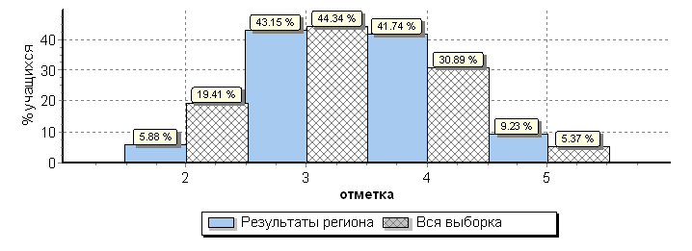

Распределение отметок по вариантам

Вариант | "2" | "3" | "4" | "5" | Количество участников
1 | 3 | 18 | 12 | 6 | 39
2 | 2 | 10 | 19 | 4 | 35
3 |  | 1 |  |  | 1
4 |  | 1 | 2 | 1 | 4
11 | 287 | 1917 | 1751 | 354 | 4309
12 | 210 | 1736 | 1780 | 423 | 4149
13 |  | 1 | 1 |  | 2
14 |  | 1 |  |  | 1
Комплект | 502 | 3685 | 3565 | 788 | 8540
Гистограмма соответствия отметок за выполненную работу и отметок по журналу

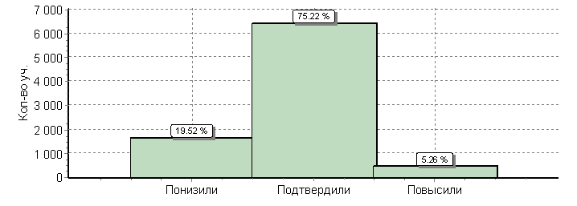

Соответствие | Кол-во уч-ков | %
Понизили (Отметка < Отметка по журналу) | 1667 | 20
Подтвердили (Отметка = Отметка по журналу) | 6423 | 75
Повысили (Отметка > Отметка по журналу) | 449 | 5
Всего: | 8539 | 100

Распределение первичных баллов по русскому языку

Общая гистограмма первичных баллов

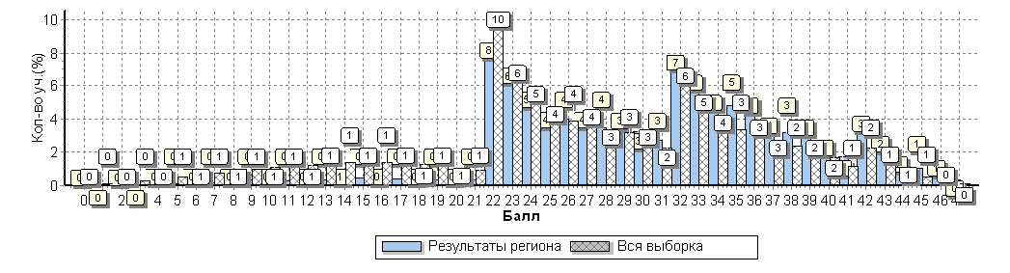

Распределение первичных баллов по вариантам

Вариант | 1 | 3 | 4 | 5 | 6 | 7 | 8 | 9 | 10 | 11 | 12 | 13 | 14 | 15 | 16 | 17 | 18 | 19 | 20 | 21 | 22 | 23 | 24 | 25 | 26 | 27 | 28 | 29 | 30 | 31 | 32 | 33 | 34 | 35 | 36 | 37 | 38 | 39 | 40 | 41 | 42 | 43 | 44 | 45 | 46 | 47 | Кол-во уч.
1 |  |  |  |  |  |  |  |  |  |  |  |  |  |  | 1 |  |  |  |  | 2 | 1 | 4 | 2 | 2 | 1 | 4 | 1 | 1 | 1 | 1 | 1 | 4 | 2 | 1 | 1 |  |  | 1 |  | 2 | 2 | 3 | 1 |  |  |  | 39
2 |  |  |  |  |  |  |  |  |  | 1 |  |  | 1 |  |  |  |  |  |  |  | 2 | 1 | 2 |  |  | 2 |  |  | 3 |  | 2 | 5 | 4 | 2 | 2 | 2 |  | 1 | 1 |  | 3 | 1 |  |  |  |  | 35
3 |  |  |  |  |  |  |  |  |  |  |  |  |  |  |  |  |  |  |  |  | 1 |  |  |  |  |  |  |  |  |  |  |  |  |  |  |  |  |  |  |  |  |  |  |  |  |  | 1
4 |  |  |  |  |  |  |  |  |  |  |  |  |  |  |  |  |  |  |  |  |  | 1 |  |  |  |  |  |  |  |  |  | 1 |  | 1 |  |  |  |  |  |  |  | 1 |  |  |  |  | 4
11 | 1 | 1 | 3 | 7 | 4 | 9 | 13 | 16 | 19 | 12 | 17 | 14 | 26 | 27 | 22 | 20 | 16 | 20 | 20 | 20 | 379 | 292 | 220 | 192 | 179 | 147 | 157 | 129 | 132 | 90 | 322 | 274 | 247 | 199 | 182 | 152 | 128 | 104 | 81 | 62 | 120 | 98 | 74 | 40 | 14 | 8 | 4309
12 | 1 |  | 1 | 1 | 6 | 7 | 10 | 11 | 15 | 13 | 16 | 16 | 17 | 12 | 16 | 15 | 22 | 10 | 11 | 10 | 272 | 225 | 178 | 161 | 164 | 155 | 143 | 159 | 140 | 139 | 266 | 233 | 217 | 214 | 184 | 173 | 142 | 149 | 116 | 86 | 149 | 103 | 65 | 49 | 36 | 21 | 4149
13 |  |  |  |  |  |  |  |  |  |  |  |  |  |  |  |  |  |  |  |  |  |  |  |  |  |  |  | 1 |  |  |  | 1 |  |  |  |  |  |  |  |  |  |  |  |  |  |  | 2
14 |  |  |  |  |  |  |  |  |  |  |  |  |  |  |  |  |  |  |  |  |  |  |  | 1 |  |  |  |  |  |  |  |  |  |  |  |  |  |  |  |  |  |  |  |  |  |  | 1
Комплект | 2 | 1 | 4 | 8 | 10 | 16 | 23 | 27 | 34 | 26 | 33 | 30 | 44 | 39 | 39 | 35 | 38 | 30 | 31 | 32 | 655 | 523 | 402 | 356 | 344 | 308 | 301 | 290 | 276 | 230 | 591 | 518 | 470 | 417 | 369 | 327 | 270 | 255 | 198 | 150 | 274 | 206 | 140 | 89 | 50 | 29 | 8540

Выполнение заданий по русскому языку группами учащихся (в % от числа участников)

АТЕ | Кол-во уч-ков | 1К1 | 1К2 | 1К3 | 2К1 | 2К2 | 2К3 | 2К4 | 3(1) | 3(2) | 4(1) | 4(2) | 5 | 6 | 7(1) | 7(2) | 8(1) | 8(2) | 9 | 10 | 11(1) | 11(2) | 12 | 13(1) | 13(2) | 14
 |  | 4 | 3 | 2 | 3 | 3 | 3 | 3 | 1 | 1 | 1 | 1 | 2 | 2 | 1 | 1 | 2 | 1 | 2 | 1 | 2 | 3 | 1 | 1 | 1 | 2
Россия | 814819 | 57 | 34 | 92 | 80 | 57 | 43 | 58 | 57 | 54 | 62 | 64 | 71 | 48 | 67 | 48 | 71 | 50 | 53 | 52 | 58 | 40 | 79 | 51 | 39 | 66
Брянская область | 8540 | 64 | 35 | 93 | 90 | 71 | 54 | 69 | 74 | 73 | 76 | 76 | 78 | 63 | 82 | 60 | 77 | 55 | 56 | 64 | 63 | 38 | 88 | 51 | 38 | 72
Ср. % вып. уч. гр. баллов "2" | 502 | 20 | 7 | 83 | 61 | 23 | 11 | 18 | 36 | 29 | 40 | 37 | 46 | 24 | 43 | 13 | 36 | 11 | 27 | 32 | 34 | 12 | 65 | 24 | 10 | 43
Ср. % вып. уч. гр. баллов "3" | 3685 | 52 | 21 | 90 | 88 | 60 | 39 | 57 | 65 | 63 | 66 | 67 | 71 | 49 | 73 | 44 | 67 | 36 | 44 | 60 | 50 | 23 | 83 | 44 | 30 | 61
Ср. % вып. уч. гр. баллов "4" | 3565 | 77 | 42 | 97 | 96 | 85 | 67 | 83 | 84 | 84 | 86 | 88 | 85 | 77 | 93 | 76 | 88 | 70 | 65 | 70 | 75 | 46 | 94 | 56 | 44 | 82
Ср. % вып. уч. гр. баллов "5" | 788 | 94 | 82 | 99 | 99 | 97 | 89 | 97 | 97 | 97 | 97 | 97 | 96 | 93 | 99 | 96 | 96 | 96 | 90 | 82 | 95 | 83 | 98 | 72 | 66 | 94

Средний % выполнения заданий по русскому языку группами учащихся
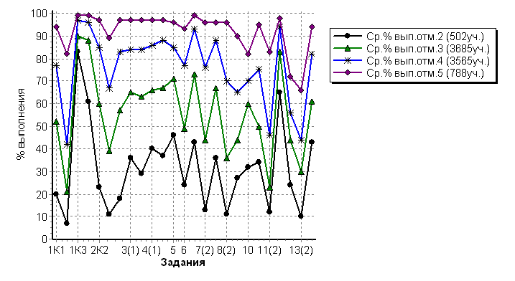

Описание проверочной работы по русскому языку

Структура варианта проверочной работы
Вариант проверочной работы содержит 14 заданий, в том числе 5 заданий к приведенному тексту для чтения.
Задания 1–2, 6–9, 11, 14 предполагают запись развернутого ответа, задания 3–5, 10, 12, 13 − краткого ответа в виде слова (сочетания слов).

Типы заданий, сценарии выполнения заданий
Задания проверочной работы направлены на выявление уровня владения обучающимися правописными нормами современного русского литературного языка (орфографическими и пунктуационными), учебно-языковыми опознавательными, классификационными (фонетическими, лексическими, морфемными, словообразовательными, морфологическими, синтаксическими) и аналитическими умениями (морфемным, словообразовательным, морфологическим, синтаксическим разборами), предметными коммуникативными умениями, а также регулятивными, познавательными и коммуникативными универсальными учебными действиями.
Задание 1 проверяет традиционное правописное умение обучающихся правильно списывать осложненный пропусками орфограмм и пунктограмм текст, соблюдая при письме изученные орфографические и пунктуационные нормы. Успешное выполнение задания предусматривает сформированный у обучающихся навык чтения (адекватное зрительное восприятие информации, содержащейся в предъявляемом деформированном тексте) как одного из видов речевой деятельности. Наряду с предметными умениями проверяется сформированность регулятивных универсальных учебных действий (адекватно самостоятельно оценивать правильность выполнения действия и вносить необходимые коррективы, как в конце действия, так и в процессе его реализации).
Задание 2 предполагает знание признаков основных языковых единиц и нацелено на выявление уровня владения обучающимися базовыми учебно-языковыми аналитическими умениями:
− морфемный разбор направлен на проверку предметного учебно-языкового аналитического умения обучающихся делить слова на морфемы на основе смыслового, грамматического и словообразовательного анализа слова;
− словообразовательный разбор − на проверку предметного учебно-языкового аналитического умения обучающихся анализировать словообразовательную структуру слова, выделяя исходную (производящую) основу и словообразующую (-ие) морфему(ы); различать изученные способы словообразования слов различных частей речи;
− морфологический разбор – на выявление уровня предметного учебно-языкового аналитического умения анализировать слово с точки зрения его принадлежности к той или иной части речи, умения определять морфологические признаки и синтаксическую роль данного слова в качестве части речи;
− синтаксический разбор − на выявление уровня предметного учебно-языкового аналитического умения анализировать различные виды предложений с точки зрения их структурной и смысловой организации, функциональной предназначенности.
Помимо предметных умений задание предполагает проверку регулятивных (адекватно самостоятельно оценивать правильность выполнения действия и вносить необходимые коррективы, как в конце действия, так и в процессе его реализации), познавательных (осуществлять логическую операцию установления родо-видовых отношений; осуществлять сравнение, классификацию; преобразовывать информацию, используя графические обозначения в схеме структуры слова при морфемном разборе, при словообразовательном разборе) универсальных учебных действий.
Задание 3 нацелено на проверку: учебно-языкового умения распознавать производные предлоги в заданных предложениях, отличать их от омонимичных частей речи; орфографического умения правильно писать производные предлоги, устно обосновывая условия выбора написаний; познавательных (осуществлять сравнение; строить логическое рассуждение, включающее установление причинно-следственных связей) и коммуникативных (формулировать и аргументировать собственную позицию) универсальных учебных действий.
Задание 4 нацелено на проверку: учебно-языкового умения распознавать производные союзы в заданных предложениях, отличать их от омонимичных частей речи; орфографического умения правильно писать производные союзы, устно обосновывая условия выбора написаний; познавательных (осуществлять сравнение, строить логическое рассуждение, включающее установление причинно-следственных связей) и коммуникативных (формулировать и аргументировать собственную позицию) универсальных учебных действий.
Задание 5 направлено на выявление уровня владения орфоэпическими нормами русского литературного языка, вместе с тем оно способствует проверке коммуникативного универсального учебного действия (владеть устной речью).
Задание 6 проверяет умение распознавать случаи нарушения грамматических норм русского литературного языка в заданных предложениях и исправлять эти нарушения, регулятивные (осуществлять актуальный контроль на уровне произвольного внимания) универсальные учебные действия.
Задания 7 и 8 проверяют ряд предметных умений: учебно-языковое опознавательное умение (опознавать предложения с причастным оборотом, деепричастным оборотом, обращением; находить границы причастного и деепричастного оборотов, обращения в предложении); умение применять знание синтаксиса в практике правописания; пунктуационные умения, а именно соблюдать изученные пунктуационные нормы в процессе письма и обосновывать выбор предложения и знаков препинания в нем, в том числе с помощью графической схемы, а также универсальные учебные действия: регулятивные (осуществлять актуальный контроль на уровне произвольного внимания), познавательные (преобразовывать предложение в графическую схему), коммуникативные (формулировать и аргументировать собственную позицию).
В задании 9 на основании адекватного понимания обучающимися письменно предъявляемой текстовой информации, ориентирования в содержании текста, владения изучающим видом чтения (познавательные и коммуникативные универсальные учебные действия) проверяются предметные коммуникативные умения анализировать прочитанный текст с точки зрения его основной мысли, распознавать и формулировать основную мысль текста в письменной форме (правописные умения), соблюдая нормы построения предложения и словоупотребления.
Задание 10 предполагает ориентирование в содержании прочитанного текста, понимание его целостного смысла, нахождение в тексте требуемой информации, выбор оснований и критериев для сравнения (познавательные универсальные учебные действия), проверку предметного коммуникативного умения опознавать функционально-смысловые типы речи, представленные в тексте.
Задание 11 также предполагает ориентирование в содержании прочитанного текста, понимание его целостного смысла, нахождение в тексте требуемой информации (ключевых слов и словосочетаний) в подтверждение своего ответа на вопрос (познавательные универсальные учебные действия и предметные коммуникативные умения), на основе которых выявляется способность обучающихся строить речевое высказывание (предметное коммуникативное умение) в письменной форме (правописные умения) с учетом норм построения предложения и словоупотребления.
Задание 12 выявляет уровень предметного учебно-языкового опознавательного умения обучающихся распознавать лексическое значение слова с опорой на указанный в задании контекст; предполагается ориентирование в содержании контекста, нахождение в контексте требуемой информации (познавательные универсальные учебные действия).
В задании 13 проверяются учебно-языковые умения распознавать стилистически окрашенное слово в заданном контексте, подбирать к найденному слову близкие по значению слова (синонимы), предполагается ориентирование в содержании контекста, нахождение в контексте требуемой информации (познавательные универсальные учебные действия).
Задание 14 предполагает объяснение значения пословицы (учебно-языковое умение) и проверят умение строить речевое высказывание (предметное коммуникативное умение) в письменной форме (правописные умения) с учетом норм построения предложения и словоупотребления; предъявляемой информации (коммуникативные универсальные учебные действия), и на выявление уровня владения обучающимися национально-культурными нормами речевого поведения (коммуникативные универсальные учебные действия), а также на осознание обучающимися эстетической функции русского языка (личностные результаты).
Необходимо отметить, что проверяемые в заданиях 5, 6, 9, 11−14 умения востребованы в жизненных ситуациях межличностного устного и письменного общения.
На выполнение проверочной работы по русскому языку дается 90 минут.

Система оценивания выполнения отдельных заданий и проверочной работы в целом
Выполнение задания 1 оценивается по трем критериям: от 0 до 9 баллов.
Ответ на задание 2 оценивается от 0 до 12 баллов.
Ответ на каждое из заданий 10, 12 оценивается от 0 до 1 балла.
Ответ на каждое из заданий 3 - 7, 9, 13, 14 оценивается от 0 до 2 баллов.
Ответ на каждое из заданий 8 оценивается от 0 до 3 баллов.
Правильно выполненная работа оценивается 47 баллами.

Рекомендации по переводу первичных баллов в отметки по пятибалльной шкале

Отметка по пятибалльной шкале | "2" | "3" | "4" | "5"
Первичные баллы | 0 - 21 | 22 - 31 | 32 - 41 | 42 - 47

Достижение планируемых результатов по русскому языку в соответствии с ПООП НОО и ФГОС

№ | Блоки ПООП НОО  выпускник научится /получит возможность научиться или проверяемые требования (умения) в соответствии с ФГОС | Макс. балл | Средний % выполнения
 |  |  | Брянская область | Россия
 |  |  | 8540 уч. | 814819 уч.
1К1 | Соблюдать изученные орфографические и пунктуационные правила при списывании осложненного пропусками орфограмм и пунктограмм текста.  Соблюдать основные языковые нормы в устной и письменной речи; опираться на фонетический, морфемный, словообразовательный и морфологический анализ в практике правописания | 4 | 64 | 57
1К2 |  | 3 | 35 | 34
1К3 |  | 2 | 93 | 92
2К1 | Проводить морфемный и словообразовательный анализы слов;  проводить морфологический анализ слова;  проводить синтаксический анализ предложения | 3 | 90 | 80
2К2 |  | 3 | 71 | 57
2К3 |  | 3 | 54 | 43
2К4 |  | 3 | 69 | 58
3(1) | Распознавать производные предлоги в заданных предложениях, отличать их от омонимичных частей речи, правильно писать производные предлоги | 1 | 74 | 57
3(2) |  | 1 | 73 | 54
4(1) | Распознавать производные союзы в заданных предложениях, отличать их от омонимичных частей речи, правильно писать производные союзы | 1 | 76 | 62
4(2) |  | 1 | 76 | 64
5 | Владеть орфоэпическими нормами русского литературного языка.  Проводить орфоэпический анализ слова; определять место ударного слога | 2 | 78 | 71
6 | Распознавать случаи нарушения грамматических норм русского литературного языка в заданных предложениях и исправлять эти нарушения.  Соблюдать основные языковые нормы в устной и письменной речи | 2 | 63 | 48
7(1) | Опознавать предложения с причастным оборотом, деепричастным оборотом; находить границы причастных и деепричастных оборотов в предложении; соблюдать изученные пунктуационные нормы в процессе письма; обосновывать выбор предложения и знака препинания в нем, в том числе с помощью графической схемы | 1 | 82 | 67
7(2) | Анализировать различные виды словосочетаний и предложений с точки зрения их структурно-смысловой организации и функциональных особенностей; опознавать предложения осложненной структуры; соблюдать основные языковые нормы в письменной речи; опираться на грамматико-интонационный анализ при объяснении расстановки знаков препинания в предложении | 1 | 60 | 48
8(1) | Опознавать предложения с деепричастным оборотом и обращением; находить границы деепричастного оборота и обращения в предложении; соблюдать изученные пунктуационные нормы в процессе письма; обосновывать выбор предложения и знаков препинания в нем, в том числе с помощью графической схемы | 2 | 77 | 71
8(2) | Анализировать различные виды словосочетаний и предложений с точки зрения их структурно-смысловой организации и функциональных особенностей; опознавать предложения осложненной структуры; соблюдать основные языковые нормы в письменной речи; опираться на грамматико-интонационный анализ при объяснении расстановки знаков препинания в предложении | 1 | 55 | 50
9 | Анализировать прочитанный текст с точки зрения его основной мысли; распознавать и формулировать основную мысль текста в письменной форме, соблюдая нормы построения предложения и словоупотребления.  Владеть навыками различных видов чтения (изучающим, ознакомительным, просмотровым) и информационной переработки прочитанного материала; адекватно понимать тексты различных функционально-смысловых типов речи и функциональных разновидностей языка | 2 | 56 | 53
10 | Опознавать функционально-смысловые типы речи, представленные в прочитанном тексте.  Владеть навыками различных видов чтения (изучающим, ознакомительным, просмотровым) и информационной переработки прочитанного материала; анализировать текст с точки зрения его принадлежности к функционально-смысловому типу речи и функциональной разновидности языка | 1 | 64 | 52
11(1) | Адекватно понимать и интерпретировать прочитанный текст, находить в тексте информацию (ключевые слова и словосочетания) в подтверждение своего ответа на вопрос, строить речевое высказывание в письменной форме с учетом норм построения предложения и словоупотребления | 2 | 63 | 58
11(2) | Владеть навыками различных видов чтения (изучающим, ознакомительным, просмотровым) и информационной переработки прочитанного материала; адекватно понимать, интерпретировать и комментировать тексты различных функционально-смысловых типов речи (повествование, описание, рассуждение) и функциональных разновидностей языка | 3 | 38 | 40
12 | Распознавать лексическое значение слова с опорой на указанный в задании контекст.  Владеть навыками различных видов чтения (изучающим, ознакомительным, просмотровым) и информационной переработки прочитанного материала; проводить лексический анализ слова | 1 | 88 | 79
13(1) | Распознавать стилистически окрашенное слово в заданном контексте, подбирать к найденному слову близкие по значению слова (синонимы)  Владеть навыками различных видов чтения (изучающим, ознакомительным, просмотровым) и информационной переработки прочитанного материала; адекватно понимать тексты различных функционально-смысловых типов речи и функциональных разновидностей языка; проводить лексический анализ слова; опознавать лексические средства выразительности | 1 | 51 | 51
13(2) |  | 1 | 38 | 39
14 | Адекватно понимать текст, объяснять значение пословицы, строить речевое высказывание в письменной форме с учетом норм построения предложения и словоупотребления  Адекватно понимать тексты различных функционально-смысловых типов речи и функциональных разновидностей языка; анализировать текст с точки зрения его темы, цели, основной мысли, основной и дополнительной информации; | 2 | 72 | 66

МАТЕМАТИКА

Сводные статистические отчеты по проведению ВПР по математике на территории Брянской области в апреле 2019 года

Статистика по отметкам по математике

АТЕ | Количество участников | Распределение групп баллов в %
 |  | "2" | "3" | "4" | "5"
Брянская область | 8593 | 2.1 | 40.4 | 39.2 | 18.3
Участники ВПР по России | 839959 | 8.8 | 40.4 | 35.2 | 15.6

АТЕ | Количество участников ВПР |  | Распределение групп баллов в %
 |  |  | "2" |  | "3" |  | "4" |  | "5"
 | 6 класс  2018 год | 7 класс  2019 год | 6 класс  2018 год | 7 класс  2019 год | 6 класс  2018 год | 7 класс  2019 год | 6 класс  2018 год | 7 класс  2019 год | 6 класс  2018 год | 7 класс  2019 год
Брянская область | 9637 | 8593 | 3.9 | 2.1 | 43.1 | 40.4 | 41.8 | 39.2 | 11.2 | 18.3
Россия | 1027050 | 839959 | 14.3 | 8.8 | 47 | 40.4 | 31.3 | 35.2 | 7.3 | 15.6

Общая гистограмма отметок

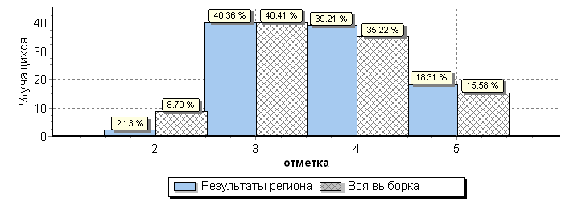

Распределение отметок по вариантам

Вариант | "2" | "3" | "4" | "5" | Количество участников
1 |  | 1 | 2 |  | 3
5 |  |  |  | 1 | 1
8 |  | 1 |  |  | 1
9 | 91 | 1834 | 1706 | 807 | 4438
10 | 92 | 1632 | 1659 | 765 | 4148
11 |  |  | 1 |  | 1
12 |  |  | 1 |  | 1
Комплект | 183 | 3468 | 3369 | 1573 | 8593

Гистограмма соответствия отметок за выполненную работу и отметок по журналу

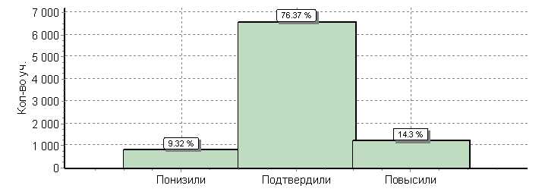

Соответствие | Кол-во уч-ков | %
Понизили (Отметка < Отметка по журналу) | 801 | 9
Подтвердили (Отметка = Отметка по журналу) | 6562 | 76
Повысили (Отметка > Отметка по журналу) | 1229 | 14
Всего: | 8592 | 100

Распределение первичных баллов по математике

Общая гистограмма первичных баллов

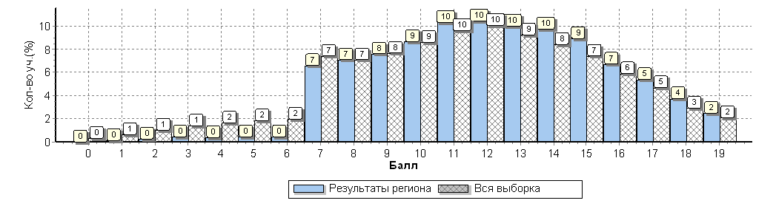
Распределение первичных баллов по вариантам

Вариант | 0 | 1 | 2 | 3 | 4 | 5 | 6 | 7 | 8 | 9 | 10 | 11 | 12 | 13 | 14 | 15 | 16 | 17 | 18 | 19 | Количество участников
1 |  |  |  |  |  |  |  |  |  |  |  | 1 | 1 |  | 1 |  |  |  |  |  | 3
5 |  |  |  |  |  |  |  |  |  |  |  |  |  |  |  |  | 1 |  |  |  | 1
8 |  |  |  |  |  |  |  |  |  |  | 1 |  |  |  |  |  |  |  |  |  | 1
9 |  | 6 | 10 | 21 | 17 | 15 | 22 | 284 | 316 | 353 | 395 | 486 | 464 | 432 | 415 | 395 | 319 | 222 | 166 | 100 | 4438
10 | 1 | 5 | 11 | 19 | 17 | 22 | 17 | 283 | 297 | 298 | 351 | 403 | 432 | 430 | 424 | 373 | 257 | 240 | 155 | 113 | 4148
11 |  |  |  |  |  |  |  |  |  |  |  |  | 1 |  |  |  |  |  |  |  | 1
12 |  |  |  |  |  |  |  |  |  |  |  |  | 1 |  |  |  |  |  |  |  | 1
Комплект | 1 | 11 | 21 | 40 | 34 | 37 | 39 | 567 | 613 | 651 | 747 | 890 | 899 | 862 | 840 | 768 | 577 | 462 | 321 | 213 | 8593

Выполнение заданий по математике группами учащихся (в % от числа участников)

АТЕ | Кол-во  Уч-ков | 1 | 2 | 3 | 4 | 5 | 6 | 7 | 8 | 9 | 10 | 11 | 12 | 13 | 14 | 15 | 16
 |  | 1 | 1 | 1 | 1 | 1 | 1 | 1 | 1 | 1 | 1 | 1 | 2 | 1 | 2 | 1 | 2
Россия | 839959 | 81 | 84 | 84 | 73 | 79 | 89 | 77 | 59 | 78 | 39 | 55 | 51 | 76 | 24 | 60 | 28
Брянская область | 8593 | 91 | 90 | 81 | 84 | 87 | 92 | 79 | 68 | 87 | 36 | 64 | 51 | 81 | 25 | 63 | 33
Ср. % вып. уч. гр. баллов "2" | 183 | 41 | 40 | 49 | 19 | 26 | 63 | 32 | 11 | 26 | 3 | 8 | 11 | 29 | 1 | 25 | 1
Ср. % вып. уч. гр. баллов "3" | 3468 | 85 | 84 | 71 | 76 | 78 | 87 | 70 | 51 | 78 | 13 | 44 | 26 | 68 | 4 | 42 | 7
Ср. % вып. уч. гр. баллов "4" | 3369 | 95 | 94 | 86 | 91 | 94 | 96 | 84 | 77 | 93 | 41 | 74 | 62 | 91 | 26 | 74 | 39
Ср. % вып. уч. гр. баллов "5" | 1573 | 99 | 98 | 96 | 97 | 99 | 99 | 93 | 91 | 98 | 77 | 92 | 90 | 98 | 69 | 92 | 82

Средний % выполнения заданий группами учащихся
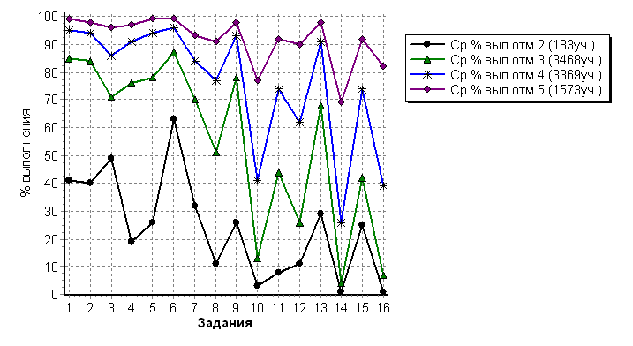

Описание проверочной работы по математике

Структура варианта проверочной работы
Работа содержит 16 заданий.
В заданиях 1 – 9, 11 и 13 необходимо записать только ответ.
В задании 12 нужно отметить точки на числовой прямой.
В задании 15 требуется схематично построить график функции.
В заданиях 10,14, 16 требуется записать решение и ответ.

Распределение заданий варианта проверочной работы по содержанию, проверяемым умениям и видам деятельности
В заданиях 1, 2 проверяется владение понятиями «отрицательное число», «обыкновенная дробь», «десятичная дробь» и вычислительными навыками.
В задании 3 проверяется умение извлекать информацию, представленную в таблицах или на графиках.
В задании 4 проверяется владение основными единицами измерения длины, площади, объёма, массы, времени, скорости.
Заданием 5 проверяется умение решать текстовые задачи на проценты.
Задание 6 направлено на проверку умений решать несложные логические задачи, а также находить пересечение, объединение, подмножество в простейших ситуациях.
В задании 7 проверяются умения извлекать информацию, представленную на диаграммах, а также выполнять оценки, прикидки.
В задании 8 проверяется владение понятиями «функция», «график функции», «способы задания функции».
системы линейных уравнений.
Задание 10 направлено на проверку умения извлекать из текста необходимую информацию, делать оценки, прикидки при практических расчётах.
В задании 11 проверяется умение выполнять преобразования буквенных выражений с использованием формул сокращённого умножения.
В задании 12 проверяется умение сравнивать обыкновенные дроби, десятичные дроби и смешанные числа.
Задания 13 и 14 проверяют умение оперировать свойствами геометрических фигур, применять геометрические факты для решения задач.
В задании 15 проверяется умение представлять данные в виде таблиц, диаграмм, графиков.
Задание 16 направлено на проверку умения решать текстовые задачи на производительность, покупки, движение.
На выполнение проверочной работы по математике дается 90 минут.

Система оценивания выполнения отдельных заданий и проверочной работы в целом
Правильное решение каждого из заданий 1–11, 13, 15 оценивается 1 баллом. Задание считается выполненным верно, если ученик дал верный ответ: записал правильное число, правильную величину; изобразил правильный рисунок.
Выполнение заданий 12, 14, 16 оценивается от 0 до 2 баллов.
Максимальный первичный балл — 19.

Рекомендации по переводу первичных баллов в отметки по пятибалльной шкале

Отметка по пятибалльной шкале | "2" | "3" | "4" | "5"
Первичные баллы | 0 - 6 | 7 - 11 | 12 - 15 | 16 - 19

Достижение планируемых результатов по математике в соответствии с ПООП НОО и ФГОС

№ | Блоки ПООП НОО  выпускник научится /получит возможность научиться или проверяемые требования (умения) в соответствии с ФГОС | Макс. балл | Средний % выполнения
 |  |  | Брянская область | Россия
 |  |  | 8593 уч. | 839959 уч.
1 | Развитие представлений о числе и числовых системах от натуральных до действительных чисел. Оперировать на базовом уровне понятиями «обыкновенная дробь», «смешанное число» | 1 | 91 | 81
2 |  | 1 | 90 | 84
3 | Умение извлекать информацию, представленную в таблицах, на диаграммах, графиках. Читать информацию, представленную в виде таблицы, диаграммы, графика / извлекать, интерпретировать информацию, представленную в таблицах и на диаграммах, отражающую свойства и характеристики реальных процессов и явлений | 1 | 81 | 84
4 | Умение применять изученные понятия, результаты, методы для решения задач практического характера и задач их смежных дисциплин. Записывать числовые значения реальных величин с использованием разных систем измерения | 1 | 84 | 73
5 | Умение применять изученные понятия, результаты, методы для решения задач практического характера и задач их смежных дисциплин. Решать задачи на покупки; находить процент от числа, число по проценту от него, процентное отношение двух чисел, процентное снижение или процентное повышение величины | 1 | 87 | 79
6 | Умение анализировать, извлекать необходимую информацию. Решать несложные логические задачи, находить пересечение, объединение, подмножество в простейших ситуациях | 1 | 92 | 89
7 | Умение извлекать информацию, представленную в таблицах, на диаграммах, графиках. Читать информацию, представленную в виде таблицы, диаграммы, графика / извлекать, интерпретировать информацию, представленную в таблицах и на диаграммах, отражающую свойства и характеристики реальных процессов и явлений | 1 | 79 | 77
8 | Овладение системой функциональных понятий, развитие умения использовать функционально-графические представления. Строить график линейной функции | 1 | 68 | 59
9 | Овладение приёмами решения уравнений, систем уравнений.  Оперировать на базовом уровне понятиями «уравнение», «корень уравнения»; решать системы несложных линейных уравнений / решать линейные уравнения и уравнения, сводимые к линейным, с помощью тождественных преобразований | 1 | 87 | 78
10 | Умение анализировать, извлекать необходимую информацию, пользоваться оценкой и прикидкой при практических расчётах. Оценивать результаты вычислений при решении практических задач / решать задачи на основе рассмотрения реальных ситуаций, в которых не требуется точный вычислительный результат | 1 | 36 | 39
11 | Овладение символьным языком алгебры. Выполнять несложные преобразования выражений: раскрывать скобки, приводить подобные слагаемые, использовать формулы сокращённого умножения | 1 | 64 | 55
12 | Развитие представлений о числе и числовых системах от натуральных до действительных чисел. Сравнивать рациональные числа / знать геометрическую интерпретацию целых, рациональных чисел | 2 | 51 | 51
13 | Овладение геометрическим языком, формирование систематических знаний о плоских фигурах и их свойствах, использование геометрических понятий и теорем. Оперировать на базовом уровне понятиями геометрических фигур; извлекать информацию о геометрических фигурах, представленную на чертежах в явном виде; применять для решения задач геометрические факты | 1 | 81 | 76
14 | Овладение геометрическим языком, формирование систематических знаний о плоских фигурах и их свойствах, использование геометрических понятий и теорем. Оперировать на базовом уровне понятиями геометрических фигур; извлекать информацию о геометрических фигурах, представленную на чертежах в явном виде / применять геометрические факты для решения задач, в том числе предполагающих несколько шагов решения | 2 | 25 | 24
15 | Развитие умения использовать функционально графические представления для описания реальных зависимостей. Представлять данные в виде таблиц, диаграмм, графиков / иллюстрировать с помощью графика реальную зависимость или процесс по их характеристикам | 1 | 63 | 60
16 | Развитие умений применять изученные понятия, результаты, методы для решения задач практического характера. Решать задачи разных типов (на работу, покупки, движение) / решать простые и сложные задачи разных типов, выбирать соответствующие уравнения или системы уравнений для составления математической модели заданной реальной ситуации или прикладной задачи | 2 | 33 | 28

ФИЗИКА

Сводные статистические отчеты по проведению ВПР по физике на территории Брянской области в апреле 2019 года

Статистика по отметкам по физике

АТЕ | Количество участников | Распределение групп баллов в %
 |  | "2" | "3" | "4" | "5"
Брянская область | 4685 | 2 | 43.1 | 45.7 | 9.1
Участники ВПР по России | 518497 | 12.5 | 50.3 | 33.3 | 4

Общая гистограмма отметок по физике

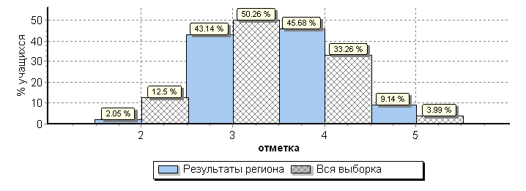

Распределение отметок по вариантам

Вариант | "2" | "3" | "4" | "5" | Количество участников
2 |  | 2 | 1 |  | 3
4 |  |  | 1 |  | 1
9 | 36 | 915 | 1227 | 227 | 2405
10 | 60 | 1104 | 911 | 201 | 2276
Комплект | 96 | 2021 | 2140 | 428 | 4685

Гистограмма соответствия отметок за выполненную работу и отметок по журналу
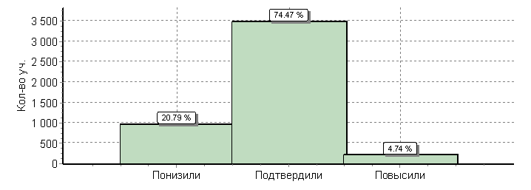

Соответствие | Кол-во уч-ков | %
Понизили (Отметка < Отметка по журналу) | 974 | 21
Подтвердили (Отметка = Отметка по журналу) | 3488 | 74
Повысили (Отметка > Отметка по журналу) | 222 | 5
Всего: | 4684 | 100

Распределение первичных баллов по физике

Общая гистограмма первичных баллов

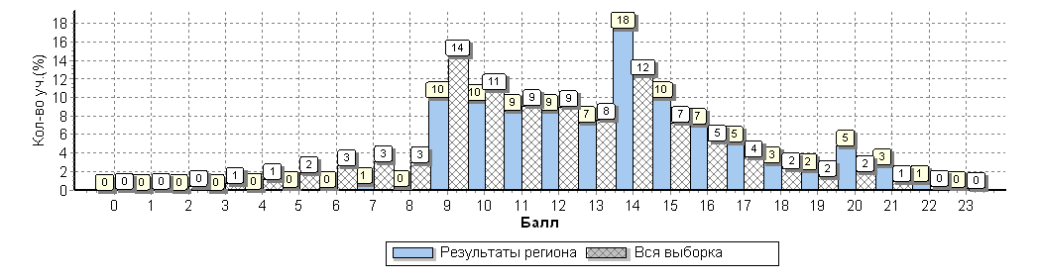

Распределение первичных баллов по вариантам

Вариант | 0 | 2 | 3 | 4 | 5 | 6 | 7 | 8 | 9 | 10 | 11 | 12 | 13 | 14 | 15 | 16 | 17 | 18 | 19 | 20 | 21 | 22 | 23 | Кол-во уч.
2 |  |  |  |  |  |  |  |  |  | 2 |  |  |  |  | 1 |  |  |  |  |  |  |  |  | 3
4 |  |  |  |  |  |  |  |  |  |  |  |  |  |  |  |  |  |  | 1 |  |  |  |  | 1
9 |  | 2 | 1 | 3 | 2 | 8 | 9 | 12 | 137 | 169 | 180 | 247 | 209 | 445 | 260 | 194 | 158 | 77 | 69 | 121 | 72 | 22 | 8 | 2405
10 | 1 |  | 1 | 4 | 12 | 7 | 28 | 9 | 329 | 282 | 220 | 156 | 134 | 375 | 205 | 138 | 85 | 60 | 36 | 104 | 59 | 25 | 6 | 2276
Комплект | 1 | 2 | 2 | 7 | 14 | 15 | 37 | 21 | 466 | 453 | 400 | 403 | 343 | 820 | 466 | 332 | 243 | 137 | 106 | 225 | 131 | 47 | 14 | 4685

Выполнение заданий по физике группами учащихся (в % от числа участников)

АТЕ | Кол-во уч-ков | 1 | 2 | 3 | 4 | 5 | 6 | 7 | 8 | 9 | 10 | 11
 |  | 2 | 2 | 2 | 2 | 2 | 1 | 1 | 2 | 2 | 4 | 3
Россия | 518497 | 89 | 65 | 83 | 58 | 84 | 63 | 62 | 67 | 36 | 12 | 19
Брянская область | 4685 | 97 | 69 | 95 | 69 | 87 | 75 | 73 | 76 | 37 | 20 | 26
Ср. % вып. уч. гр. баллов "2" | 96 | 77 | 28 | 64 | 20 | 44 | 20 | 24 | 49 | 9 | 1 | 0
Ср. % вып. уч. гр. баллов "3" | 2021 | 95 | 56 | 92 | 53 | 81 | 60 | 59 | 64 | 23 | 5 | 5
Ср. % вып. уч. гр. баллов "4" | 2140 | 99 | 79 | 98 | 81 | 94 | 87 | 84 | 86 | 45 | 23 | 36
Ср. % вып. уч. гр. баллов "5" | 428 | 99 | 91 | 99 | 97 | 98 | 95 | 94 | 96 | 69 | 76 | 87

Средний % выполнения заданий по физике группами учащихся

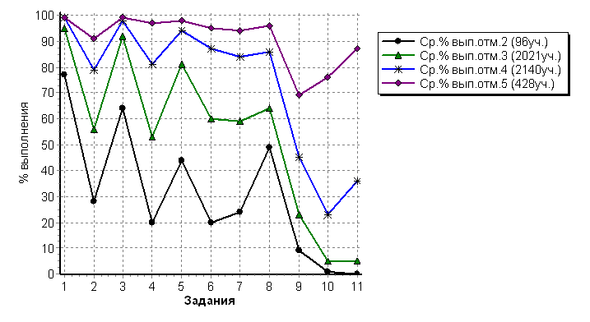

Описание проверочной работы по физике
Структура варианта проверочной работы
Работа содержит 11 заданий.
Задания 1–3, 5–7 требуют краткого ответа в виде комбинации цифр, числа, одного или нескольких слов.
В заданиях 4, 8, 9 нужно написать развёрнутый ответ с объяснениями.
В заданиях 10 и 11 требуется записать решение и ответ.

Распределение заданий варианта проверочной работы по содержанию, проверяемым умениям и видам деятельности
В заданиях 1 и 3 проверяется владение основными физическими понятиями, терминами.
В заданиях 2 и 5 проверяется умение извлекать информацию из графиков, диаграмм, таблиц анализировать информацию; понимание характеристик механического движения, взаимодействия тел; умение делать правильные выводы.
Задания 4, 8, 9 направлены на проверку сформированности письменной речи с использованием физических понятий и терминов, понимания физических законов и умения их интерпретировать.
Задания 6, 7, 10 и 11 проверяют умение решать вычислительные задачи с использованием физических законов.
На выполнение проверочной работы по физике даётся 45 минут
Учащиеся могут пользоваться непрограммируемыми калькуляторами и справочными сведениями.
Система оценивания выполнения отдельных заданий и проверочной работы в целом
Для заданий 1–3 и 5–7 правильным считается ответ, полностью совпадающий с эталоном. Правильный ответ на каждое из заданий 6 и 7 оценивается 1 баллом. Полный правильный ответ на каждое из заданий 1–3 и 5 оценивается 2 баллами, если верно указаны все элементы ответа; 1 баллом, если допущена ошибка в указании одного из элементов ответа, и 0 баллов, если допущено две ошибки.
Ответы на задания 4, 8–11 оцениваются экспертом с учетом правильности и полноты ответа. К каждому заданию с развернутым ответом приводится инструкция для экспертов, в которой указывается, за что выставляется каждый балл – от нуля до максимального балла.
Максимальный первичный балл за выполнение всей работы – 23.

Рекомендации по переводу первичных баллов в отметки по пятибалльной шкале

Отметка по пятибалльной шкале | "2" | "3" | "4" | "5"
Первичные баллы | 0 - 8 | 9 - 13 | 14 - 19 | 20 - 23

Достижение планируемых результатов по физике в соответствии с ПООП НОО и ФГОС

№ | Блоки ПООП НОО  выпускник научится /получит возможность научиться или проверяемые требования (умения) в соответствии с ФГОС | Макс. балл | Средний % выполнения
 |  |  | Брянская область | Россия
 |  |  | 4685 уч. | 518497 уч.
1 | Физическая величина. Физическое явление.  Владение основными физическими понятиями, терминами. | 2 | 97 | 89
2 | Равномерное движение.  Умение извлекать информацию из графиков, анализировать информацию. | 2 | 69 | 65
3 | Тепловое движение атомов и молекул. Связь температуры вещества со скоростью хаотического движения частиц.  Владение основными физическими понятиями, терминами. | 2 | 95 | 83
4 | Давление. Закон Паскаля. Гидростатика.  Понимание физических законов и умение их интерпретировать. | 2 | 69 | 58
5 | Закон Архимеда.  Умение извлекать информацию из таблиц анализировать информацию. | 2 | 87 | 84
6 | Механические явления.  Умение решать вычислительные задачи с использованием физических законов. | 1 | 75 | 63
7 | Атмосферное давление.  Умение решать вычислительные задачи с использованием физических законов. | 1 | 73 | 62
8 | Сила, сложение сил.  Понимание физических законов и умение их интерпретировать. | 2 | 76 | 67
9 | Броуновское движение. Диффузия.  Понимание физических законов и умение их интерпретировать. | 2 | 37 | 36
10 | Механические явления.  Умение решать вычислительные задачи с использованием физических законов. | 4 | 20 | 12
11 | Механические явления.  Умение решать вычислительные задачи с использованием физических законов. | 3 | 26 | 19

БИОЛОГИЯ

Сводные статистические отчеты по проведению ВПР по биологии на территории Брянской области в апреле 2019 года

Статистика по отметкам по биологии

АТЕ | Количество  участников | Распределение групп баллов в %
 |  | "2" | "3" | "4" | "5"
Брянская область | 3230 | 1.8 | 31.2 | 53.3 | 13.6
Участники ВПР по России | 520734 | 8.7 | 38.9 | 43.9 | 8.4

АТЕ | Количество участников ВПР |  | Распределение групп баллов в %
 |  |  | "2" |  | "3" |  | "4" |  | "5"
 | 6 класс  2018 год | 7 класс  2019 год | 6 класс  2018 год | 7 класс  2019 год | 6 класс  2018 год | 7 класс  2019 год | 6 класс  2018 год | 7 класс  2019 год | 6 класс  2018 год | 7 класс  2019 год
Брянская область | 7895 | 3230 | 0.96 | 1.8 | 24.3 | 31.2 | 54.9 | 53.3 | 19.8 | 13.6
Россия | 779548 | 520734 | 5.6 | 8.7 | 37.1 | 38.9 | 47.5 | 43.9 | 9.8 | 8.4

Общая гистограмма отметок

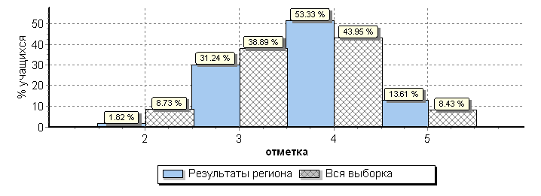

Распределение отметок по вариантам по биологии

Вариант | "2" | "3" | "4" | "5" | н/п | Количество участников
1 |  |  | 1 |  |  | 1
2 |  | 1 |  |  |  | 1
4 |  | 1 |  |  |  | 1
5 | 26 | 472 | 865 | 248 | 58 | 1669
6 | 31 | 500 | 796 | 176 | 55 | 1558
Комплект | 57 | 974 | 1662 | 424 | 113 | 3230

Распределение первичных баллов по биологии

Общая гистограмма первичных баллов

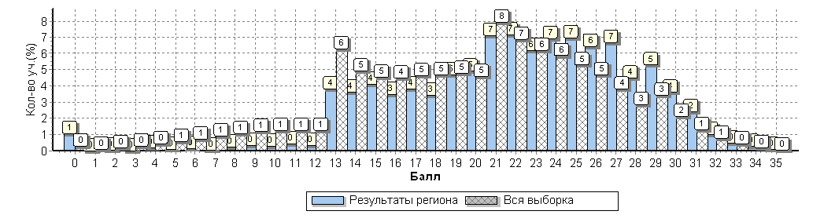

Распределение первичных баллов по вариантам

Вариант | 0 | 2 | 4 | 5 | 6 | 7 | 8 | 9 | 10 | 11 | 12 | 13 | 14 | 15 | 16 | 17 | 18 | 19 | 20 | 21 | 22 | 23 | 24 | 25 | 26 | 27 | 28 | 29 | 30 | 31 | 32 | 33 | 34 | 35 | Кол-во уч-ков
1 |  |  |  |  |  |  |  |  |  |  |  |  |  |  |  |  |  |  |  |  |  |  |  | 1 |  |  |  |  |  |  |  |  |  |  | 1
2 |  |  |  |  |  |  |  |  |  |  |  |  |  |  |  |  |  |  | 1 |  |  |  |  |  |  |  |  |  |  |  |  |  |  |  | 1
4 |  |  |  |  |  |  |  |  |  |  |  |  |  | 1 |  |  |  |  |  |  |  |  |  |  |  |  |  |  |  |  |  |  |  |  | 1
5 | 17 |  | 2 | 2 | 3 |  | 3 | 8 | 4 | 4 | 8 | 60 | 67 | 64 | 48 | 63 | 50 | 65 | 80 | 97 | 108 | 109 | 106 | 115 | 123 | 126 | 89 | 90 | 71 | 55 | 18 | 8 | 4 | 2 | 1669
6 | 17 | 2 | 4 | 1 | 2 | 2 | 5 | 3 | 5 | 10 | 3 | 62 | 50 | 67 | 63 | 60 | 60 | 85 | 77 | 133 | 123 | 92 | 117 | 109 | 85 | 89 | 56 | 81 | 45 | 22 | 15 | 7 | 5 | 1 | 1558
Комплект | 34 | 2 | 6 | 3 | 5 | 2 | 8 | 11 | 9 | 14 | 11 | 122 | 117 | 132 | 111 | 123 | 110 | 150 | 158 | 230 | 231 | 201 | 223 | 225 | 208 | 215 | 145 | 171 | 116 | 77 | 33 | 15 | 9 | 3 | 3230

Выполнение заданий по биологии группами учащихся (в % от числа участников)

АТЕ | Кол-во уч-ков | 1 | 2(1) | 2(2) | 2(3) | 2(4) | 3 | 4(1) | 4(2) | 5(1) | 5(2) | 6(1) | 6(2) | 7 | 8(1) | 8(2) | 9 | 10(1) | 10(2) | 11 | 12 | 13(1) | 13(2)
 |  | 2 | 1 | 1 | 2 | 1 | 2 | 2 | 2 | 1 | 2 | 1 | 1 | 1 | 2 | 2 | 2 | 2 | 1 | 1 | 3 | 1 | 2
Россия | 520734 | 59 | 76 | 64 | 72 | 56 | 60 | 72 | 58 | 68 | 35 | 65 | 58 | 65 | 48 | 60 | 43 | 59 | 38 | 50 | 54 | 74 | 46
Брянская область | 3230 | 62 | 86 | 59 | 81 | 60 | 66 | 84 | 71 | 83 | 44 | 59 | 64 | 80 | 47 | 62 | 52 | 70 | 46 | 63 | 54 | 75 | 46
Ср. % вып. уч. гр. баллов "2" | 57 | 31 | 19 | 30 | 29 | 25 | 22 | 29 | 26 | 47 | 16 | 46 | 25 | 51 | 16 | 18 | 14 | 18 | 7 | 47 | 30 | 26 | 11
Ср. % вып. уч. гр. баллов "3" | 974 | 50 | 73 | 58 | 66 | 43 | 53 | 70 | 49 | 73 | 27 | 53 | 45 | 73 | 33 | 41 | 36 | 51 | 22 | 57 | 39 | 61 | 23
Ср. % вып. уч. гр. баллов "4" | 1662 | 67 | 94 | 60 | 90 | 64 | 71 | 93 | 81 | 91 | 49 | 60 | 73 | 88 | 53 | 71 | 58 | 80 | 54 | 63 | 58 | 83 | 53
Ср. % вып. уч. гр. баллов "5" | 424 | 82 | 99 | 69 | 98 | 88 | 89 | 98 | 94 | 98 | 73 | 82 | 92 | 93 | 70 | 91 | 84 | 93 | 86 | 87 | 77 | 90 | 81

Средний % выполнения заданий группами учащихся
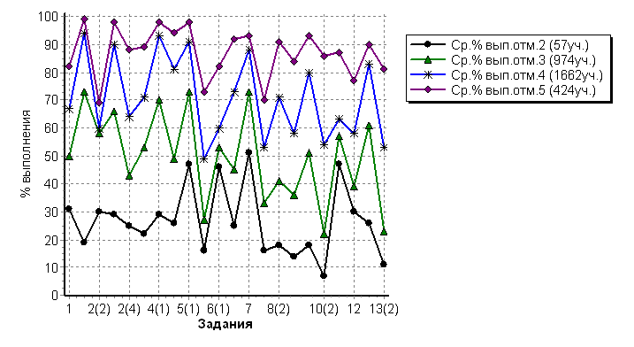

Описание проверочной работы по биологии
Структура варианта проверочной работы
Вариант проверочной работы состоит из 13 заданий, которые различаются по содержанию и проверяемым требованиям.
Задания 1, 2, 5, 7, 10, 12, 13 основаны на изображениях конкретных объектов, статистических таблицах и требуют анализа изображений и статистических данных, характеристики объектов по предложенному плану, классификации и/или систематизации объектов по определенному признаку, применения биологических знаний при решении практических задач.
Задания 3 и 9 основаны на умении читать и понимать текст в соответствии с поставленной задачей. Задание 4 проверяет умение систематизировать организмы, используя для этого разные основания.
Задания 6, 8, 11 проверяют знания строения и функционирования животных или характерных особенностей таксонов.
Типы заданий, сценарии выполнения заданий
Задание 1 направлено на выявление понимания зоологии как системы наук, объектами изучения которой являются животные.
Задание 2 проверяет умение делать морфологическое и систематическое описание животного по заданному алгоритму (тип симметрии, среда обитания, местоположение в системе животного мира), а также определять их значение в природе и жизни человека.
Задание 3 проверяет умение находить в перечне согласно условию задания необходимую биологическую информацию.
Задание 4 проверяет знание общих свойств живого у представителей животных, растений, бактерий, грибов. В первой части определяется тип питания по названию организма, а во второй части – по изображению конкретного организма.
Первая часть задания 5 проверяет умение работать с рисунками, представленными в виде схемы, на которой изображен цикл развития печёночного сосальщика. Вторая часть задания проверяет умение оценивать влияние этого животного на человека.
Задание 6 проверяет знание особенностей строения и функционирование отдельных органов и систем органов у животных разных таксономических групп.
Задание 7 проверяет умение установить по изображению принадлежность отдельного органа или системы органов (фрагмента) к животному определенной систематической группы.
Первая часть задания 8 проверяет умение проводить сравнение биологических объектов, таксонов между собой, а во второй части приводить примеры типичных представителей животных относящихся к этим систематическим группам.
Задание 9 проверяет умение читать и понимать текст биологического содержания, используя для этого недостающие термины и понятия, представленные в перечне.
Первая часть задания 10 проверяет умение соотносить изображение объекта с его описанием. Во второй части задания нужно формулировать аргументированный ответ на поставленный вопрос.
Задание 11 проверяет знание важнейших морфологических, физиологических, экологических признаков животных на уровне типа или класса.
Задание 12 предполагает работу с табличным материалом, в частности умение анализировать статистические данные и делать на этом основании умозаключения.
Первая часть задания 13 проверяет умение сравнивать биологические объекты с их моделями в целях составления описания объекта на примере породы собаки по заданному алгоритму. Вторая часть задания проверяет умение использовать это умение для решения практической задачи (сохранение и воспроизведение породы собаки).
На выполнение проверочной работы по учебному предмету "Биология" (раздел "Животные") дается 60 минут.
Система оценивания выполнения отдельных заданий и работы в целом
Полный правильный ответ на задание 1 оценивается в 2 балла в соответствии с критериями.
Полный правильный ответ на задание 2 оценивается в 5 баллов: части 2.1, 2.2, 2.4 – по 1 баллу за каждое задание – в сумме 3 балла; часть 2.3 – 2 балла, если допущена одна ошибка (перестановка местами двух ответов).
Полный правильный ответ на задание 3 оценивается в 2 балла; 1 балл ставится, если допущена одна ошибка.
Полный правильный ответ на задание 4 оценивается в 4 балла: часть 4.1 оценивается в 2 балла, 1 балл ставится, если допущена одна ошибка; часть 4.2 оценивается в 2 балла в соответствии с критериями.
Полный правильный ответ на задание 5 оценивается в 3 балла: часть 5.1 оценивается в 1 балл; часть 5.2 оценивается в 2 балла в соответствии с критериями.
Полный правильный ответ на задание 6 оценивается в 2 балла: части 6.1 и 6.2 оцениваются по 1 баллу.
Правильный ответ на задание 7 оценивается в 1 балл.
Полный правильный ответ на задание 8 оценивается в 4 балла: часть 8.1 оценивается в 2 балла, 1 балл ставится, если допущена одна ошибка; часть 8.2 оценивается в 2 балла в соответствии с критериями.
Полный правильный ответ на задание 9 оценивается в 2 балла; 1 балл ставится, если допущена одна ошибка.
Полный правильный ответ на задание 10 оценивается в 3 балла: часть 10.1 оценивается в 2 балла, 1 балл ставится, если допущена одна ошибка; часть 10.2 оценивается в 1 балл в соответствии с критериями.
Правильный ответ на задание 11 оценивается в 1 балл.
Полный правильный ответ на задание 12 оценивается в 3 балла в соответствии с критериями.
Полный правильный ответ на задание 13 оценивается в 3 балла: часть 13.1 оценивается в 1 балл; часть 13.2 – в 2 балла в соответствии с критериями.
Максимальный первичный балл – 35.

Рекомендации по переводу первичных баллов в отметки по пятибалльной шкале

Отметка по пятибалльной шкале | "2" | "3" | "4" | "5"
Первичные баллы | 0 - 12 | 13 - 20 | 21 - 28 | 29 - 35

Достижение планируемых результатов по биологии в соответствии с ПООП НОО и ФГОС

№ | Блоки ПООП НОО  выпускник научится /получит возможность научиться или проверяемые требования (умения) в соответствии с ФГОС | Макс. балл | Средний % выполнения
 |  |  | Брянская область | Россия
 |  |  | 3230 уч. | 520734 уч.
1 | Зоология – наука о животных. Методы изучения животных. Роль зоологии в познании окружающего мира и практической деятельности людей.  Владеть: системой биологических знаний – понятиями, закономерностями, законами, теориями, имеющими важное общеобразовательное и познавательное значение; сведениями по истории становления биологии как науки | 2 | 62 | 59
2(1) | Классификация простейших и беспозвоночных животных. Значение простейших и беспозвоночных животных в жизни человека.  Использовать методы биологической науки: наблюдать и описывать биологические объекты и процессы, ставить биологические эксперименты и объяснять их результаты | 1 | 86 | 76
2(2) |  | 1 | 59 | 64
2(3) |  | 2 | 81 | 72
2(4) |  | 1 | 60 | 56
3 | Класс Земноводные. Общая характеристика класса Земноводные.  Использовать научно-популярную литературу по биологии, справочные материалы при выполнении учебных задач | 2 | 66 | 60
4(1) | Общие свойства организмов и их проявление у животных.  Осуществлять классификацию биологических объектов (растений, животных, бактерий, грибов) на основе определения их принадлежности к определенной систематической группе | 2 | 84 | 72
4(2) |  | 2 | 71 | 58
5(1) | Значение простейших и беспозвоночных животных в жизни человека.  Раскрывать роль биологии в практической деятельности людей, роль различных организмов в жизни человека; знать и аргументировать основные правила поведения в природе | 1 | 83 | 68
5(2) |  | 2 | 44 | 35
6(1) | Тип Моллюски. Общая характеристика типа Моллюски. Многообразие моллюсков. Класс Насекомые. Особенности строения и жизнедеятельности насекомых. Многообразие насекомых.  Выделять существенные признаки биологических объектов (клеток и организмов растений, животных, грибов, бактерий) и процессов, характерных для живых организмов | 1 | 59 | 65
6(2) |  | 1 | 64 | 58
7 | Класс Млекопитающие. Общая характеристика класса Млекопитающие  Устанавливать взаимосвязи между особенностями строения и функциями клеток и тканей, органов и систем органов | 1 | 80 | 65
8(1) | Общая характеристика надкласса Рыбы. Жизнедеятельность рыб. Класс Птицы. Общая характеристика класса Птицы.  Сравнивать биологические объекты (растения, животные, бактерии, грибы), процессы жизнедеятельности; делать выводы и умозаключения на основе сравнения | 2 | 47 | 48
8(2) |  | 2 | 62 | 60
9 | Тип Кишечнополостные. Общая характеристика типа Кишечнополостные.  Использовать научно-популярную литературу по биологии, справочные материалы при выполнении учебных задач | 2 | 52 | 43
10(1) | Общая характеристика надкласса Рыбы. Внешнее и внутреннее строение и процессы жизнедеятельности у рыб.  Устанавливать взаимосвязи между особенностями строения и функциями клеток и тканей, органов и систем органов | 2 | 70 | 59
10(2) |  | 1 | 46 | 38
11 | Класс Млекопитающие. Общая характеристика класса Млекопитающие.  Устанавливать взаимосвязи между особенностями строения и функциями клеток и тканей, органов и систем органов | 1 | 63 | 50
12 | Класс Млекопитающие. Общая характеристика класса Млекопитающие.  Ориентироваться в системе познавательных ценностей: воспринимать информацию биологического содержания в научно-популярной литературе, средствах массовой информации и интернет-ресурсах; критически оценивать полученную информацию, анализируя ее содержание и данные об источнике информации | 3 | 54 | 54
13(1) | Значение хордовых животных в жизни человека.  Описывать и использовать приемы содержания домашних животных, ухода за ними | 1 | 75 | 74
13(2) |  | 2 | 46 | 46

ИСТОРИЯ

Сводные статистические отчеты по проведению ВПР по истории на территории Брянской области в апреле 2019 года

Статистика по отметкам по истории
АТЕ | Количество  участников | Распределение групп баллов в %
 |  | "2" | "3" | "4" | "5"
Брянская область | 4938 | 0.75 | 33 | 44.4 | 21.9
Участники ВПР по России | 556120 | 6.7 | 39.1 | 40.8 | 13.4

АТЕ | Количество участников ВПР |  | Распределение групп баллов в %
 |  |  | "2" |  | "3" |  | "4" |  | "5"
 | 6 класс  2018 год | 7 класс  2019 год | 6 класс  2018 год | 7 класс  2019 год | 6 класс  2018 год | 7 класс  2019 год | 6 класс  2018 год | 7 класс  2019 год | 6 класс  2018 год | 7 класс  2019 год
Брянская область | 7903 | 4938 | 1.8 | 0.75 | 33.1 | 33 | 42.6 | 44.4 | 22.6 | 21.9
Россия | 740289 | 556120 | 9.4 | 6.7 | 40.7 | 39.1 | 35.4 | 40.8 | 14.6 | 13.4

Общая гистограмма отметок

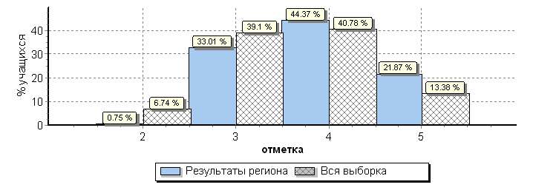

Распределение отметок по вариантам

Вариант | "2" | "3" | "4" | "5" | Количество участников
1 |  |  | 9 | 6 | 15
2 |  |  | 8 | 4 | 12
8 |  | 2 | 1 |  | 3
9 | 10 | 700 | 1133 | 663 | 2506
10 | 27 | 927 | 1038 | 407 | 2399
11 |  | 1 | 1 |  | 2
16 |  |  | 1 |  | 1
Комплект | 37 | 1630 | 2191 | 1080 | 4938
Гистограмма соответствия отметок за выполненную работу и отметок по журналу

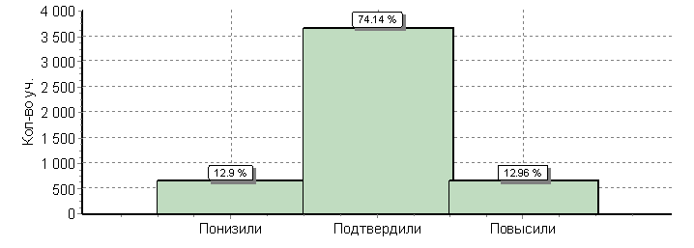

Соответствие | Кол-во уч-ков | %
Понизили (Отметка < Отметка по журналу) | 637 | 13
Подтвердили (Отметка = Отметка по журналу) | 3661 | 74
Повысили (Отметка > Отметка по журналу) | 640 | 13
Всего: | 4938 | 100

Распределение первичных баллов по истории

Общая гистограмма первичных баллов
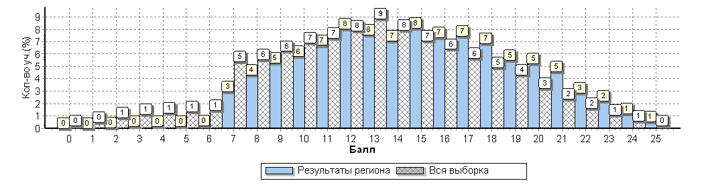

Распределение первичных баллов по вариантам

Вариант | 1 | 2 | 3 | 4 | 5 | 6 | 7 | 8 | 9 | 10 | 11 | 12 | 13 | 14 | 15 | 16 | 17 | 18 | 19 | 20 | 21 | 22 | 23 | 24 | 25 | Кол-во  уч-ков
1 |  |  |  |  |  |  |  |  |  |  |  |  |  |  |  | 1 | 3 | 5 | 2 | 1 | 1 |  | 1 | 1 |  | 15
2 |  |  |  |  |  |  |  |  |  |  |  |  |  |  |  | 2 | 3 | 3 |  |  |  |  | 1 | 2 | 1 | 12
8 |  |  |  |  |  |  |  |  |  |  | 2 |  |  |  |  |  | 1 |  |  |  |  |  |  |  |  | 3
9 |  |  | 2 | 1 | 1 | 6 | 52 | 77 | 103 | 111 | 145 | 212 | 156 | 165 | 204 | 197 | 216 | 195 | 168 | 146 | 136 | 86 | 73 | 38 | 16 | 2506
10 | 1 | 2 | 5 | 6 | 8 | 5 | 92 | 135 | 157 | 174 | 185 | 184 | 216 | 184 | 195 | 163 | 146 | 134 | 100 | 109 | 87 | 54 | 32 | 17 | 8 | 2399
11 |  |  |  |  |  |  |  |  |  | 1 |  |  |  |  |  |  |  | 1 |  |  |  |  |  |  |  | 2
16 |  |  |  |  |  |  |  |  |  |  |  |  | 1 |  |  |  |  |  |  |  |  |  |  |  |  | 1
Комплект | 1 | 2 | 7 | 7 | 9 | 11 | 144 | 212 | 260 | 286 | 332 | 396 | 373 | 349 | 399 | 363 | 369 | 338 | 270 | 256 | 224 | 140 | 107 | 58 | 25 | 4938

Выполнение заданий по истории группами учащихся (в % от числа участников)

АТЕ | Количество участников | 1 | 2 | 3 | 4 | 5 | 6 | 7 | 8 | 9 | 10 | 11 | 12
 |  | 2 | 1 | 2 | 1 | 2 | 2 | 1 | 2 | 3 | 3 | 2 | 4
Россия | 556120 | 82 | 68 | 70 | 61 | 52 | 83 | 85 | 47 | 34 | 38 | 32 | 35
Брянская область | 4938 | 91 | 64 | 84 | 72 | 61 | 87 | 89 | 49 | 38 | 48 | 41 | 42
Ср. % вып. уч. гр. баллов "2" | 37 | 51 | 16 | 26 | 27 | 18 | 50 | 30 | 1 | 7 | 9 | 3 | 7
Ср. % вып. уч. гр. баллов "3" | 1630 | 83 | 47 | 71 | 55 | 44 | 78 | 81 | 25 | 17 | 24 | 13 | 18
Ср. % вып. уч. гр. баллов "4" | 2191 | 94 | 67 | 89 | 75 | 64 | 90 | 93 | 52 | 39 | 52 | 44 | 44
Ср. % вып. уч. гр. баллов "5" | 1080 | 98 | 84 | 96 | 91 | 83 | 96 | 97 | 81 | 70 | 77 | 78 | 77

Средний % выполнения заданий группами учащихся

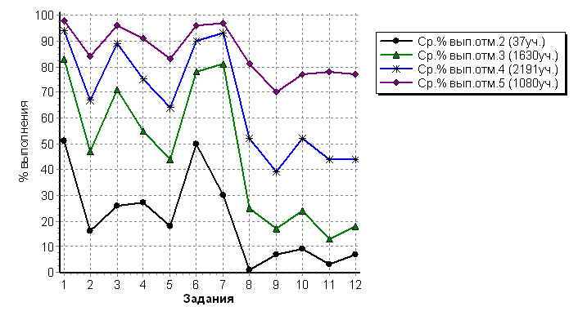

Описание проверочной работы по истории

Структура варианта проверочной работы
Работа состоит из 12 заданий. Ответами к заданиям 1, 2, 4, 6 и 7 являются цифра, последовательность цифр или слово (словосочетание). Задания 3, 8–12 требуют развернутого ответа. Задание 5 предполагает заполнение контурной карты.

Типы заданий, сценарии выполнения заданий
Задание 1 нацелено на проверку знания деятелей истории России и истории зарубежных стран (обучающийся должен соотнести события и их участников).
Задание 2 нацелено на проверку знания исторической терминологии (необходимо написать термин по данному определению понятия).
Задание 3 проверяет умение работать с текстовыми историческими источниками. В задании требуется провести атрибуцию исторического источника и проявить знание контекстной информации.
Задание 4 нацелено на проверку умения проводить атрибуцию исторической карты.
Задание 5 проверяет знание исторической географии и умение работать с контурной картой. Необходимо нанести на контурную карту два объекта.
Задания 6 и 7 нацелены на проверку знания фактов истории культуры России. В заданиях используется иллюстративный материал (изобразительная наглядность). В задании 6 требуется выбрать два памятника культуры, относящиеся к определенному времени. В задании 7 требуется указать памятник культуры по указанному в задании критерию.
В задании 8 требуется сопоставить по времени события истории России и события истории зарубежных стран.
Задание 9 предполагает проверку владения простейшими приёмами аргументации. Необходимо выбрать из списка исторический факт, который можно использовать для аргументации разной в задании точки зрения и объяснить, как с помощью выбранного факта можно аргументировать эту точку зрения.
Блок из заданий 10 и 11 является альтернативным и предполагает выбор одного из четырех исторических событий (процессов).
Задание 10 проверяет знание хронологии и умение отбирать исторические факты в соответствии с заданным контекстом. В задании требуется указать год (годы), к которому относится выбранное событие (процесс), и привести два любых факта, характеризующих ход этого события (процесса).
Задание 11 проверяет знание причин и следствий и умение формулировать положения, содержащие причинно-следственные связи. В задании требуется объяснить, почему выбранное событие (процесс) имело большое значение в истории нашей страны.
Задание 12 проверяет знание истории родного края.
На выполнение работы отводится 60 минут.

Система оценивания выполнения отдельных заданий и работы в целом
Каждое из заданий 1, 2, 4, 6 и 7 считается выполненным верно, если правильно указаны цифра, последовательность цифр или слово (словосочетание). Полный правильный ответ на каждое из заданий 2, 4, 7 оценивается 1 баллом; неполный, неверный ответ или его отсутствие – 0 баллов.
За верный ответ на задание 1 и 6 выставляется 2 балла. Если в ответе допущена одна ошибка (в том числе написана лишняя цифра или не написана одна необходимая цифра), выставляется 1 балл; если допущено две или более ошибки – 0 баллов.
Задания с развернутым ответом и задание на работу с контурной картой оцениваются в зависимости от полноты и правильности ответа в соответствии с критериями оценивания.Максимальный первичный балл – 25.
Рекомендации по переводу первичных баллов в отметки по пятибалльной шкале
Отметка по пятибалльной шкале | "2" | "3" | "4" | "5"
Первичные баллы | 0 - 6 | 7 - 12 | 13 - 18 | 19 - 25

Достижение планируемых результатов по истории в соответствии с ПООП НОО и ФГОС

№ | Блоки ПООП НОО  выпускник научится /получит возможность научиться или проверяемые требования (умения) в соответствии с ФГОС | Макс. балл | Средний % выполнения
 |  |  | Брянская область | Россия
 |  |  | 4938 уч. | 556120 уч.
1 | Овладение базовыми историческими знаниями, а также представлениями о закономерностях развития человеческого общества в социальной, экономической, политической, научной и культурной сферах  Рассказывать о значительных событиях и личностях отечественной и всеобщей истории Нового времени. | 2 | 91 | 82
2 | Умение определять понятия, создавать обобщения, устанавливать аналогии, классифицировать, самостоятельно выбирать основания и критерии для классификации Овладение базовыми историческими знаниями, а также представлениями о закономерностях развития человеческого общества в социальной, экономической, политической, научной и культурной сферах.  Применять понятийный аппарат исторического знания и приемы исторического анализа для раскрытия сущности и значения событий и явлений прошлого и современности | 1 | 64 | 68
3 | Смысловое чтение. Умения искать, анализировать, сопоставлять и оценивать содержащуюся в различных источниках информацию о событиях и явлениях прошлого и настоящего. | 2 | 84 | 70
4 | Умение создавать, применять и преобразовывать знаки и символы, модели и схемы для решения учебных и познавательных задач. Овладение базовыми историческими знаниями, а также представлениями о закономерностях развития человеческого общества в социальной, экономической, политической, научной и культурной сферах.  Использовать историческую карту как источник информации о границах России и других государств в Новое время, о местах важнейших событий. | 1 | 72 | 61
5 | Умение создавать, применять и преобразовывать знаки и символы, модели и схемы для решения учебных и познавательных задач. Овладение базовыми историческими знаниями, а также представлениями о закономерностях развития человеческого общества в социальной, экономической, политической, научной и культурной сферах.  Использовать историческую карту как источник информации о границах России и других государств в Новое время, о местах важнейших событий. | 2 | 61 | 52
6 | Умение создавать, применять и преобразовывать знаки и символы, модели и схемы для решения учебных и познавательных задач. Овладение базовыми историческими знаниями, а также представлениями о закономерностях развития человеческого общества в социальной, экономической, политической, научной и культурной сферах.  Умение работать с письменными, изобразительными и вещественными историческими источниками, понимать и интерпретировать содержащуюся в них информацию. | 2 | 87 | 83
7 | Умение создавать, применять и преобразовывать знаки и символы, модели и схемы для решения учебных и познавательных задач. Овладение базовыми историческими знаниями, а также представлениями о закономерностях развития человеческого общества в социальной, экономической, политической, научной и культурной сферах.  Умение работать с письменными, изобразительными и вещественными историческими источниками, понимать и интерпретировать содержащуюся в них информацию. | 1 | 89 | 85
8 | Овладение базовыми историческими знаниями, а также представлениями о закономерностях развития человеческого общества в социальной, экономической, политической, научной и культурной сферах.  Локализовать во времени хронологические рамки и рубежные события Нового времени как исторической эпохи, основные этапы отечественной и всеобщей истории Нового времени; соотносить хронологию истории России и всеобщей истории в Новое время. | 2 | 49 | 47
9 | Способность определять и аргументировать свое отношение к содержащейся в различных источниках информации о событиях и явлениях прошлого и настоящего.  Умение искать, анализировать, систематизировать и оценивать историческую информацию различных исторических и современных источников, раскрывая ее социальную принадлежность и познавательную ценность; способность определять и аргументировать свое отношение к ней. | 3 | 38 | 34
10 | Овладение базовыми историческими знаниями, а также представлениями о закономерностях развития человеческого общества в социальной, экономической, политической, научной и культурной сферах.  Рассказывать о значительных событиях и личностях отечественной и всеобщей истории Нового времени. | 3 | 48 | 38
11 | Умение устанавливать причинно-следственные связи, строить логическое рассуждение, умозаключение (индуктивное, дедуктивное и по аналогии) и делать выводы. Умение применять исторические знания для осмысления сущности общественных явлений.  Объяснять причины и следствия ключевых событий и процессов отечественной и всеобщей истории Нового времени (социальных движений, реформ и революций, взаимодействий между народами и др.). | 2 | 41 | 32
12 | Умение осознанно использовать речевые средства в соответствии с задачей коммуникации; владение устной и письменной речью, монологической контекстной речью Умение оценивать правильность выполнения учебной задачи, собственные возможности ее решения. Владение опытом историко-культурного, цивилизационного подхода к оценке социальных явлений, современных глобальных процессов. Сформированность основ гражданской, этно-национальной, социальной, культурной самоидентификации личности обучающегося. | 4 | 42 | 35

ГЕОГРАФИЯ

Сводные статистические отчеты по проведению ВПР по географии на территории Брянской области в апреле 2019 года

Статистика по отметкам

АТЕ | Количество участников | Распределение групп баллов в %
 |  | "2" | "3" | "4" | "5"
Брянская область | 5012 | 1.2 | 38.7 | 43.3 | 16.8
Участники ВПР по России | 516887 | 10.4 | 54.1 | 28.9 | 6.6

АТЕ | Количество участников ВПР |  | Распределение групп баллов в %
 |  |  | "2" |  | "3" |  | "4" |  | "5"
 | 6 класс  2018 год | 7 класс  2019 год | 6 класс  2018 год | 7 класс  2019 год | 6 класс  2018 год | 7 класс  2019 год | 6 класс  2018 год | 7 класс  2019 год | 6 класс  2018 год | 7 класс  2019 год
Брянская область | 7581 | 5012 | 1 | 1.2 | 36.9 | 38.7 | 46.8 | 43.3 | 15.3 | 16.8
Россия | 743694 | 516887 | 4.2 | 10.4 | 45.3 | 54.1 | 41.5 | 28.9 | 8.9 | 6.6

Общая гистограмма отметок
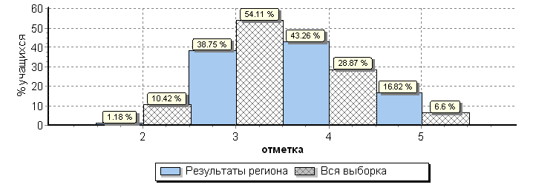

Распределение отметок по вариантам

Вариант | "2" | "3" | "4" | "5" | Количество участников
1 |  | 1 |  |  | 1
2 |  | 2 | 2 |  | 4
6 |  | 2 | 2 | 1 | 5
7 | 23 | 1031 | 1138 | 376 | 2568
8 | 36 | 904 | 1024 | 465 | 2429
15 |  | 2 |  |  | 2
16 |  |  | 2 | 1 | 3
Комплект | 59 | 1942 | 2168 | 843 | 5012
Гистограмма соответствия отметок за выполненную работу и отметок по журналу
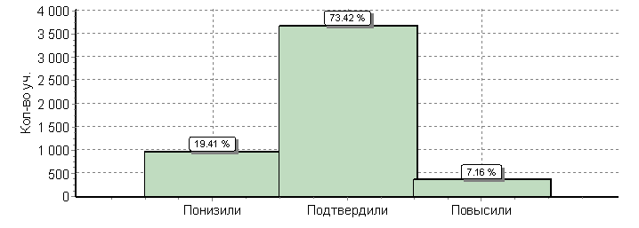

Соответствие | Кол-во уч-ков | %
Понизили (Отметка < Отметка по журналу) | 973 | 19
Подтвердили (Отметка = Отметка по журналу) | 3680 | 73
Повысили (Отметка > Отметка по журналу) | 359 | 7
Всего: | 5012 | 100

Распределение первичных баллов по географии

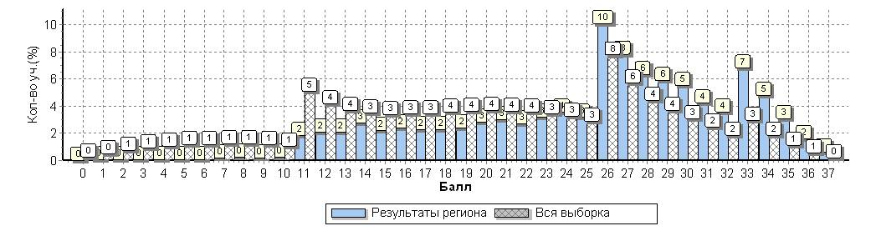
Общая гистограмма первичных баллов

Распределение первичных баллов по вариантам

Вариант | 0 | 1 | 2 | 3 | 4 | 5 | 6 | 7 | 8 | 9 | 10 | 11 | 12 | 13 | 14 | 15 | 16 | 17 | 18 | 19 | 20 | 21 | 22 | 23 | 24 | 25 | 26 | 27 | 28 | 29 | 30 | 31 | 32 | 33 | 34 | 35 | 36 | 37 | Кол-во уч-ков
1 |  |  |  |  |  |  |  |  |  |  |  |  |  |  |  |  |  |  |  |  |  |  |  | 1 |  |  |  |  |  |  |  |  |  |  |  |  |  |  | 1
2 |  |  |  |  |  |  |  |  |  |  |  |  |  |  |  |  |  |  | 1 |  |  |  |  | 1 |  |  |  |  |  | 1 |  |  | 1 |  |  |  |  |  | 4
6 |  |  |  |  |  |  |  |  |  |  |  |  |  |  |  |  |  | 2 |  |  |  |  |  |  |  |  | 1 | 1 |  |  |  |  |  |  | 1 |  |  |  | 5
7 |  | 2 |  |  | 1 | 2 | 2 | 2 | 5 | 2 | 7 | 45 | 55 | 60 | 81 | 67 | 71 | 67 | 55 | 66 | 75 | 76 | 69 | 71 | 90 | 83 | 260 | 208 | 176 | 160 | 156 | 93 | 85 | 175 | 97 | 63 | 27 | 14 | 2568
8 | 1 |  | 3 | 2 | 1 | 1 | 2 | 7 | 7 | 8 | 4 | 48 | 50 | 43 | 58 | 44 | 50 | 46 | 58 | 53 | 65 | 74 | 67 | 86 | 87 | 75 | 244 | 183 | 139 | 133 | 118 | 116 | 91 | 164 | 140 | 90 | 53 | 18 | 2429
15 |  |  |  |  |  |  |  |  |  |  |  |  |  |  |  |  |  |  |  |  |  |  |  |  |  | 2 |  |  |  |  |  |  |  |  |  |  |  |  | 2
16 |  |  |  |  |  |  |  |  |  |  |  |  |  |  |  |  |  |  |  |  |  |  |  |  |  |  |  |  |  |  |  | 2 |  |  | 1 |  |  |  | 3
Комплект | 1 | 2 | 3 | 2 | 2 | 3 | 4 | 9 | 12 | 10 | 11 | 93 | 105 | 103 | 139 | 111 | 121 | 115 | 114 | 119 | 140 | 150 | 136 | 159 | 177 | 160 | 505 | 392 | 315 | 294 | 274 | 211 | 177 | 339 | 239 | 153 | 80 | 32 | 5012

Выполнение заданий по географии группами учащихся (в % от числа участников)

АТЕ | Кол-во уч-ков | 1(1) | 1(2) | 1(3) | 1(4) | 2(1) | 2(2) | 2(3) | 3(1) | 3(2) | 3(3) | 3(4) | 4(1) | 4(2) | 4(3) | 5(1) | 5(2) | 6(1) | 6(2) | 6(3) | 7(1) | 7(2) | 8(1) | 8(2) | 8(3)
 |  | 2 | 2 | 1 | 1 | 2 | 2 | 2 | 1 | 1 | 2 | 2 | 1 | 2 | 1 | 2 | 3 | 1 | 1 | 1 | 1 | 1 | 2 | 1 | 2
Россия | 516887 | 67 | 55 | 62 | 59 | 44 | 53 | 63 | 49 | 45 | 62 | 43 | 58 | 48 | 40 | 73 | 50 | 48 | 55 | 65 | 52 | 72 | 70 | 77 | 32
Брянская область | 5012 | 78 | 71 | 76 | 73 | 60 | 74 | 80 | 62 | 53 | 73 | 53 | 62 | 52 | 43 | 81 | 65 | 62 | 72 | 79 | 66 | 77 | 88 | 89 | 50
Ср. % вып. уч. гр. баллов "2" | 59 | 42 | 17 | 12 | 24 | 4 | 20 | 51 | 8 | 14 | 10 | 4 | 19 | 9 | 8 | 29 | 7 | 12 | 7 | 31 | 15 | 24 | 42 | 53 | 3
Ср. % вып. уч. гр. Баллов "3" | 1942 | 66 | 51 | 57 | 60 | 40 | 58 | 68 | 44 | 30 | 54 | 28 | 47 | 37 | 25 | 68 | 41 | 37 | 49 | 62 | 43 | 62 | 79 | 79 | 26
Ср. % вып. уч. гр. баллов "4" | 2168 | 84 | 80 | 86 | 79 | 69 | 83 | 87 | 70 | 60 | 84 | 63 | 66 | 57 | 46 | 88 | 77 | 72 | 85 | 89 | 77 | 85 | 94 | 95 | 59
Ср. % вып. уч. гр. баллов "5" | 843 | 94 | 96 | 97 | 93 | 87 | 93 | 95 | 88 | 88 | 95 | 90 | 89 | 80 | 81 | 94 | 94 | 94 | 96 | 98 | 96 | 94 | 98 | 98 | 87

Средний % выполнения заданий группами учащихся
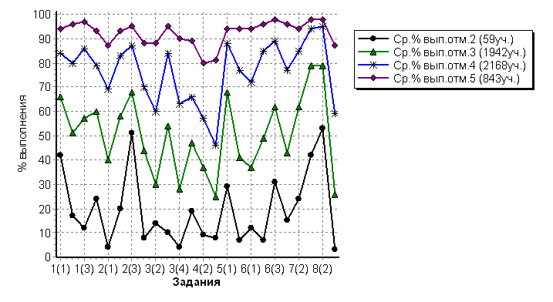

Описание проверочной работы по географии

Структура варианта проверочной работы
Вариант проверочной работы состоит из 8 заданий, которые различаются по содержанию и характеру решаемых обучающимися задач.
Задания проверяют умение обучающихся работать с различными источниками географической информации (картами, фотографиями, схемами, таблицами, графиками и иными условно-графическими объектами, текстом).
Все задания комплексные, каждое задание объединяет несколько частей (подпунктов). При этом каждая часть направлена на проверку того или иного из вышеуказанных умений в рамках единого содержания.
Задания 1−3, 4.1, 4.2, 5, 6.2, 6.3, 7.2, 8.1, 8.2 требуют краткого ответа в виде записи слова или сочетания слов, последовательности цифр, чисел, знаков, в том числе в форме заполнения таблицы или блок-схемы.
Задания 4.3 и 8.3 предполагают развернутый ответ.
При этом задания 1.1, 1.2, 1.3, 2.1, 3.2, 6.1, 7.1 предполагают использование географической карты для ответа или фиксирование ответа на карте.

Типы заданий, сценарии выполнения заданий
Работа включает в себя 8 заданий (24 подпункта). Все задания комплексные и включают в себя от двух до четырех подпунктов.
Содержание задания 1 основывается на проверке знания основных открытий великих путешественников и землепроходцев. Задание состоит из четырех подпунктов и проверяет комплекс умений работы с картографической и текстовой информацией, в частности умения определять и отмечать на карте географические объекты и определять географические координаты, а также знание географической номенклатуры и умение применять знание одного из ключевых понятий географии – географическое положение. Первая часть задания предполагает определение имени путешественника по отмеченному на карте маршруту его экспедиции и указание названия материка (или океана), по территории которого проходит маршрут. Вторая часть требует указания названий объектов, определяющих географическое положение данного материка (или океана). В третьей части задания обучающимся необходимо определить географические координаты одной из точек, лежащей на линии маршрута, а в четвертой – определить название объекта, на территории которого расположена эта точка, по тексту, составленному на основе записок путешественников и туристов.
Задание 2 включает в себя три подпункта. Задание проверяет умение работать с графической информацией и географической картой и выполняется с использованием профиля рельефа одного из материков и той же карты, что и для задания 1. Первая часть задания проверяет умения читать профиль рельефа на основе знания особенностей рельефа материков и сопоставлять его с картой, а также определять расстояния по географическим координатам и проводить расчеты с использованием карты. Вторая часть задания требует знания крупных форм рельефа материков и уменияопределять абсолютные высоты с помощью профиля рельефа. Третья часть задания посвящена проверке умений распознавать условные обозначения полезных ископаемых и фиксировать их.
Задание 3 проверяет умения использовать графическую интерпретацию климатических показателей для выявления основных географических закономерностей климатов Земли и устанавливать соответствие климата природной зональности. Задание состоит из четырех подпунктов. Первая часть задания предполагает установление соответствия приведенных в задании климатограмм климатическим поясам Земли. Во второй части задания обучающимся необходимо продемонстрировать знание размещения климатических поясов посредством нанесения на карту номеров соответствующих климатограмм. В третьей части задания проверяются умения определять природные зоны по их характеристикам и выявлять закономерности их размещения в соответствии с размещением климатических поясов посредством выбора соответствующей климатограммы. В четвертой части задания требуется заполнение таблицы основных климатических показателей, характерных для указанной природной зоны, на основе выбранной климатограммы.
Задание 4 проверяет умения использовать схемы для определения и описания процессов, происходящих в географической оболочке, устанавливать причинно-следственные связи, знание географической терминологии. Задание состоит из трех подпунктов. Первая его часть требует определения географического процесса, отображенного в виде схемы. Во второй части необходимо составить последовательность основных этапов данного процесса; в третьей – указать его последствия или территории, для которых наиболее характерно его проявление.
Задание 5 посвящено проверке знания географических особенностей материков Земли и основной географической номенклатуры. Оно состоит из двух подпунктов. В первой части требуется установить соответствие между материками и их географическими особенностями. Во второй части необходимо выявить географические объекты, расположенные на территории одного из материков, и представить ответ в формате заполнения блок-схемы, отражающей типы и географические названия выбранных объектов.
Задание 6 ориентировано на понимание обучающимися планетарных процессов и использования социального опыта. Задание проверяет знание крупных стран мира и умения анализировать информацию, представленную в виде рисунков, и проводить простейшие вычисления для сопоставления времени в разных городах мира. В задании три подпункта. В первой части от обучающихся требуется умение определять и выделять на карте крупные страны по названиям их столиц. Во второй и третьей частях необходимо определить время в столицах этих стран с помощью изображений и на основе знания о закономерностях изменения времени вследствие движения Земли.
Задание 7 содержит два подпункта, оно основано на статистической таблице и проверяет умения извлекать информацию о населении стран мираи интерпретировать ее в целях сопоставления с информацией, представленной в графической форме (в виде диаграмм и графиков).
Задание 8 проверяет знание особенностей природы, населения, культуры и хозяйства наиболее крупных стран мира и умение составлять описание страны. Задание состоит из трех подпунктов. В первой части задания обучающимся необходимо определить страну по характерным фотоизображениям, указать ее название и столицу; во второй – выявить эту страну по ее очертаниям. Третья часть задания предполагает составление описания данной страны на основе вопросов, приведенных в задании.
На выполнение проверочной работы по учебному предмету "География" дается 90 минут.

Система оценивания выполнения отдельных заданий и проверочной работы в целом
Полный правильный ответ на задание 1 оценивается 6 баллами: часть 1.1 – 2 балла (в соответствии с критериями); часть 1.2 – 2 балла (1 балл ставится, если в ответе допущена хотя бы одна ошибка (один из элементов ответа записан неправильно или не записан)); части 1.3 и 1.4 – по 1 баллу.
Полный правильный ответ на задание 2 оценивается 6 баллами: все части задания 2.1, 2.2, 2.3 – по 2 балла (в соответствии с критериями).
Полный правильный ответ на задание 3 оценивается 6 баллами: часть 3.1 – 1 балл; часть 3.2 – 1 балл (в соответствии с критериями); части 3.3, 3.4 – по 2 балла (в соответствии с критериями).
Полный правильный ответ на задание 4 оценивается 4 баллами: часть 4.1 – 1 балл; часть 4.2 – 2 балла (1 балл ставится, если в ответе перепутаны местами два элемента); часть 4.3 – 1 балл.
Полный правильный ответ на задание 5 оценивается 5 баллами: часть 5.1 – 2 балла (1 балл ставится, если в ответе допущена одна ошибка или перепутаны местами два элемента); часть 5.2 – 3 балла (в соответствии с критериями).
Правильный ответ на задание 6 оценивается 3 баллами: части 6.1 и 6.2 – по 1 баллу (в соответствии с критериями); часть 6.3 – 1 балл.
Правильный ответ на задание 7 оценивается 2 баллами: часть 7.1 – 1 балл (в соответствии с критериями); часть 7.2 – 1 балл.
Полный правильный ответ на задание 8 оценивается 5 баллами: части 8.1 и 8.3 – по 2 балла (в соответствии с критериями); часть 8.2 – 1 балл.
Максимальный балл за выполнение работы – 37.

Рекомендации по переводу первичных баллов в отметки по пятибалльной шкале

Отметка по пятибалльной шкале | "2" | "3" | "4" | "5"
Первичные баллы | 0 - 10 | 11 - 25 | 26 - 32 | 33 - 37

Достижение планируемых результатов по географии в соответствии с ПООП НОО и ФГОС

№ | Блоки ПООП НОО  выпускник научится /получит возможность научиться или проверяемые требования (умения) в соответствии с ФГОС | Макс. балл | Средний % выполнения
 |  |  | Брянская область | Россия
 |  |  | 5012 уч. | 516887 уч.
1(1) | Освоение Земли человеком. Мировой океан и его части.  Географическое положение и природа материков Земли.  Умения определять понятия, создавать обобщения, устанавливать аналогии. | 2 | 78 | 67
1(2) | Умения устанавливать причинно-следственные связи, строить логическое рассуждение. Смысловое чтение.  Представления об основных этапах географического освоения Земли, открытиях великих путешественников и землепроходцев, исследованиях материков Земли. | 2 | 71 | 55
1(3) | Первичные компетенции использования территориального подхода как основы географического мышления, владение понятийным аппаратом географии. | 1 | 76 | 62
1(4) | Умения ориентироваться в источниках географической информации, выявлять взаимодополняющую географическую информацию.  Умения различать изученные географические объекты, описывать по карте положение и взаиморасположение географических объектов. | 1 | 73 | 59
2(1) | Литосфера и рельеф Земли. Географическое положение и природа материков Земли Умения создавать, применять и преобразовывать знаки и символы, модели и схемы для решения учебных задач. | 2 | 60 | 44
2(2) | Умения: ориентироваться в источниках географической информации; определять и сравнивать качественные и количественные показатели, характеризующие географические объекты, их положение в пространстве.  Умения использовать источники географической информации для решения различных задач: выявление географических зависимостей и закономерностей; расчет количественных показателей, характеризующих  географические объекты; сопоставление географической информации. | 2 | 74 | 53
2(3) | Умения различать изученные географические объекты, сравнивать географические объекты на основе известных характерных свойств.  Способность использовать знания о географических законах и закономерностях. | 2 | 80 | 63
3(1) | Атмосфера и климаты Земли. Географическая оболочка.  Географическое положение и природа материков Земли.  Умения определять понятия, создавать обобщения, устанавливать аналогии, классифицировать. | 1 | 62 | 49
3(2) | Умения устанавливать причинно-следственные связи, строить логическое рассуждение.  Умения ориентироваться в источниках географической информации: находить и извлекать необходимую информацию; определять и сравнивать качественные и количественные показатели, характеризующие географические объекты, процессы и явления, их положение в пространстве; выявлять взаимодополняющую географическую информацию, представленную в одном или нескольких источниках. | 1 | 53 | 45
3(3) | Умение использовать источники географической информации для решения различных задач. | 2 | 73 | 62
3(4) | Умения: различать изученные географические объекты, процессы и явления; сравнивать географические объекты, процессы и явления на основе известных характерных свойств. Способность использовать знания о географических законах и закономерностях. | 2 | 53 | 43
4(1) | Главные закономерности природы Земли. Умения устанавливать причинно-следственные связи, строить логическое рассуждение, умозаключение и делать выводы. Умения создавать, применять и преобразовывать модели и схемы для решения учебных задач. | 1 | 62 | 58
4(2) | Умения ориентироваться в источниках географической информации: находить и извлекать необходимую информацию; определять и сравнивать показатели, характеризующие географические объекты, процессы и явления, их положение в пространстве.  Умение использовать источники географической информации для решения различных задач. | 2 | 52 | 48
4(3) | Умение различать изученные географические объекты, процессы и явления на основе известных характерных свойств.  Способность использовать знания о географических законах и закономерностях, о взаимосвязях между изученными географическими объектами, процессами и явлениями для объяснения их свойств, условий протекания и различий.  Умение различать географические процессы и явления, определяющие особенности природы материков и океанов. | 1 | 43 | 40
5(1) | Географическое положение и природа материков Земли.  Умения определять понятия, создавать обобщения, устанавливать аналогии, классифицировать. Умения устанавливать причинно-следственные связи, строить логическое рассуждение. | 2 | 81 | 73
5(2) | Умения: различать изученные географические объекты, процессы и явления; сравнивать географические объекты, процессы и явления на основе известных характерных свойств и проводить их простейшую  классификацию.  Умение различать географические процессы и явления, определяющие особенности природы и населения материков и океанов. | 3 | 65 | 50
6(1) | Главные закономерности природы Земли. Население материков Земли.  Умения устанавливать причинно-следственные связи, строить логическое рассуждение.  Умение применять географическое мышление в познавательной, коммуникативной и социальной практике. | 1 | 62 | 48
6(2) | Первичные компетенции использования территориального подхода как основы географического мышления;  умения находить и распознавать ответы на вопросы, возникающие в ситуациях повседневного характера, узнавать в них проявление тех или иных географических процессов или закономерностей. | 1 | 72 | 55
6(3) | Умение использовать источники географической информации для решения различных задач.  Способность использовать знания о географических законах и закономерностях, о взаимосвязях между изученными географическими объектами, процессами и явлениями для объяснения их свойств, условий протекания и различий. | 1 | 79 | 65
7(1) | Население материков Земли.  Умение устанавливать причинно-следственные связи, строить логическое рассуждение, умозаключение и делать выводы.  Умения ориентироваться в источниках географической информации: находить и извлекать необходимую информацию; определять и сравнивать качественные и количественные показатели, характеризующие географические объекты, процессы и явления. | 1 | 66 | 52
7(2) | Способность использовать знания о населении и взаимосвязях между изученными демографическими процессами и явлениями для решения различных учебных и практико-ориентированных задач. | 1 | 77 | 72
8(1) | Географическое положение и природа материков Земли.  Население материков Земли.  Умения создавать, применять и преобразовывать знаки и символы, модели и схемы для решения учебных и познавательных задач.  Умение осознанно использовать речевые средства в соответствии с задачей коммуникации для выражения своих мыслей, владение письменной речью. | 2 | 88 | 70
8(2) | Умение применять географическое мышление в познавательной, коммуникативной и социальной практике.  Первичные компетенции использования территориального подхода как основы географического мышления, владение понятийным аппаратом географии. | 1 | 89 | 77
8(3) | Умения: различать географические процессы и явления, определяющие особенности природы и населения материков, отдельных регионов и стран;  устанавливать черты сходства и различия особенностей природы и населения, материальной и духовной культуры регионов и отдельных стран. | 2 | 50 | 32

ИНОСТРАННЫЕ ЯЗЫКИ

Описание проверочной работы по иностранному языку

Структура варианта проверочной работы
Каждый вариант проверочной работы включает 6 заданий и состоит из двух частей: письменной и устной. Письменная часть содержит задания по аудированию, чтению, грамматике и лексике. Устная часть включат в себя задания по чтению текста вслух и по говорению (монологическая речь).
Задания в рамках данной проверочной работы выше требований уровня А1, но ниже уровня А2 по общеевропейской шкале, определённой в документах Совета Европы.

Типы заданий, сценарии выполнения заданий
Распределение заданий проверочной работы по проверяемым умениям, навыкам и видам деятельности
Номер задания | Объекты контроля | Кол-во элементов оценивания | Баллы за каждый правильный ответ | Максимальное количество баллов
1 | Аудирование с пониманием запрашиваемой информации в прослушанном тексте | 5 | 1 | 5
2 | Осмысленное чтение текста вслух | Оценивается по критериям |  | 2
3 | Говорение (монологическая речь): описание фотографии | Оценивается по критериям |  | 8
4 | Чтение с пониманием основного содержания прочитанного текста | 5 | 1 | 5
5 | Языковые средства и навыки оперирования ими в коммуникативно-значимом контексте: грамматические формы | 6 | 1 | 6
6 | Языковые средства и навыки оперирования ими в коммуникативно-значимом контексте: лексические единицы | 4 | 1 | 4
Максимальный балл |  |  |  | 30

В заданиях по аудированию проверяется сформированность умений понимать в прослушанном тексте запрашиваемую информацию. В заданиях по чтению проверяется сформированность умений понимать основное содержание прочитанного текста.
В заданиях по грамматике и лексике проверяются навыки оперирования изученными грамматическими формами и лексическими единицами в коммуникативно значимом контексте на основе предложенного связного текста.
В задании по чтению текста вслух проверяются умения осмысленного чтения текста вслух, а также произносительные навыки.
В задании по говорению проверяется сформированность умений строить тематическое монологическое высказывание с опорой на план и визуальную информацию, а также навыки оперирования лексическими и грамматическими единицами в коммуникативно значимом контексте и произносительные навыки.

Система оценивания выполнения отдельных заданий и проверочной работы в целом
В задании 1 по аудированию участник получает 1 балл за каждое правильно установленное соответствие. Максимум за успешное выполнение задания 1 – 5 баллов.
Задания 2 и 3 оцениваются с учетом правильности и полноты ответа в соответствии с критериями. Максимум за успешное выполнение задания 2 – 2 балла. Максимум за успешное выполнение задания 3 – 8 баллов.
В заданиях 4 (чтение с пониманием основного содержания текста), 5 (употребление грамматических форм в связном тексте) и 6 (употребление лексических единиц в связном тексте) участник получает 1 балл за каждый правильно выбранный ответ. Максимум за успешное выполнение задания 4 – 5 баллов, задания 5 – 6 баллов, задания 6 – 4 балла.
Максимальный первичный балл за верное выполнение всей работы – 30 баллов.

Рекомендации по переводу первичных баллов в отметки по пятибалльной шкале

Отметка по пятибалльной шкале | "2" | "3" | "4" | "5"
Первичные баллы | 0 - 12 | 13 - 20 | 21 - 26 | 27 - 30

Продолжительность проверочной работы
На выполнение заданий проверочной работы отводится 45 минут (без технической подготовки оборудования и проверки качества звучания аудиозаписей).
Время выполнения заданий 1–3 заложено в компьютерную программу (включая время на подготовку устных заданий):
Задание 1 (аудирование) – 8,5 мин.
Задание 2 (чтение текста вслух) – 3 мин.
Задание 3 (говорение) – 3, 5 мин.
Рекомендуемое время выполнения заданий 4–6:
Задание 4 (чтение) – 10 мин.
Задание 5 (грамматика) – 10 мин.
Задание 6 (лексика) – 10 мин.
Однако учащиеся могут сами регулировать время выполнения заданий 4–6 по своему усмотрению, а также могут возвращаться к уже выполненномузаданию и изменять свои ответы.

Всероссийская проверочная работа проводится в компьютерной форме. Аудитории для проведения ВПР должны быть оснащены компьютерами с предустановленным специальным программным обеспечением, а также гарнитурами с встроенными микрофонами.

АНГЛИЙСКИЙ ЯЗЫК

Сводные статистические отчеты по проведению ВПР по английскому языку на территории Брянской области в апреле 2019 года

Статистика по отметкам по английскому языку

АТЕ | Количество участников | Распределение групп баллов в %
 |  | "2" | "3" | "4" | "5"
Брянская область | 1457 | 5 | 37.4 | 40.2 | 17.4
Участники ВПР по России | 230516 | 25.6 | 41.9 | 24.8 | 7.7

Общая гистограмма отметок
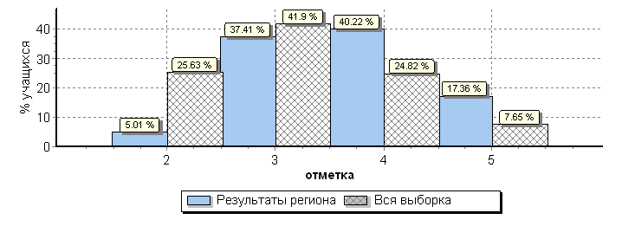

Распределение отметок по вариантам

Вариант | "2" | "3" | "4" | "5" | Кол-во уч-ков
1 | 36 | 267 | 280 | 166 | 749
2 | 37 | 278 | 306 | 87 | 708
Комплект | 73 | 545 | 586 | 253 | 1457

Гистограмма соответствия отметок за выполненную работу и отметок по журналу
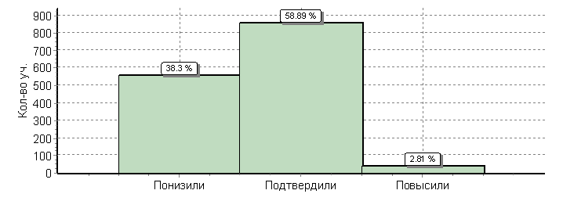

Соответствие | Кол-во уч. | %
Понизили (Отметка < Отметка по журналу) | 558 | 38
Подтвердили (Отметка = Отметка по журналу) | 858 | 59
Повысили (Отметка > Отметка по журналу) | 41 | 3
Всего: | 1457 | 100

Распределение первичных баллов по английскому языку

Общая гистограмма первичных баллов
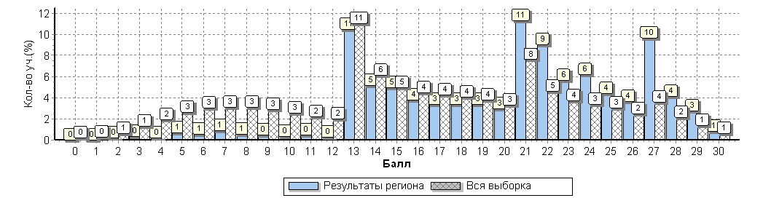

Распределение первичных баллов по вариантам

Вариант | 2 | 3 | 4 | 5 | 6 | 7 | 8 | 9 | 10 | 11 | 12 | 13 | 14 | 15 | 16 | 17 | 18 | 19 | 20 | 21 | 22 | 23 | 24 | 25 | 26 | 27 | 28 | 29 | 30 | Кол-во  уч-ков
1 | 1 | 2 | 2 | 2 | 5 | 7 | 4 | 4 | 3 | 4 | 2 | 68 | 41 | 36 | 26 | 23 | 25 | 25 | 23 | 88 | 55 | 42 | 40 | 26 | 29 | 74 | 47 | 33 | 12 | 749
2 | 2 | 3 | 1 | 8 | 3 | 6 | 4 | 3 | 2 | 3 | 2 | 85 | 34 | 36 | 29 | 26 | 24 | 24 | 20 | 77 | 77 | 40 | 50 | 38 | 24 | 67 | 13 | 7 |  | 708
Комплект | 3 | 5 | 3 | 10 | 8 | 13 | 8 | 7 | 5 | 7 | 4 | 153 | 75 | 72 | 55 | 49 | 49 | 49 | 43 | 165 | 132 | 82 | 90 | 64 | 53 | 141 | 60 | 40 | 12 | 1457

Выполнение заданий по английскому языку группами учащихся (в % от числа участников)

АТЕ | Кол-во  уч-ков | 1 | 2 | 3(1) | 3(2) | 3(3) | 3(4) | 4 | 5 | 6
 |  | 5 | 2 | 2 | 2 | 2 | 2 | 5 | 6 | 4
Россия | 230516 | 61 | 54 | 43 | 40 | 31 | 38 | 66 | 57 | 58
Брянская область | 1457 | 72 | 65 | 61 | 56 | 45 | 53 | 72 | 73 | 74
Ср. % вып. уч. гр. баллов "2" | 73 | 36 | 21 | 8 | 8 | 2 | 5 | 36 | 33 | 21
Ср. % вып. уч. гр. баллов "3" | 545 | 60 | 52 | 39 | 33 | 26 | 32 | 63 | 58 | 58
Ср. % вып. уч. гр. баллов "4" | 586 | 79 | 71 | 75 | 69 | 53 | 63 | 78 | 83 | 85
Ср. % вып. уч. гр. баллов "5" | 253 | 93 | 93 | 91 | 90 | 82 | 91 | 91 | 95 | 96

Средний % выполнения заданий группами учащихся
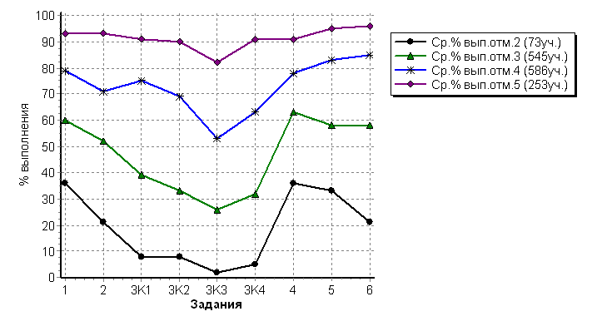

Достижение планируемых результатов по английскому языку в соответствии с ПООП НОО и ФГОС

№ | Блоки ПООП НОО  выпускник научится /получит возможность научиться или проверяемые требования (умения) в соответствии с ФГОС | Макс. балл | Средний % выполнения
 |  |  | Брянская область | Россия
 |  |  | 1457 уч. | 230516 уч.
1 | Аудирование с пониманием запрашиваемой информации в прослушанном тексте. | 5 | 72 | 61
2 | Осмысленное чтение текста вслух. | 2 | 65 | 54
3K1 | Говорение: монологическое высказывание на основе плана и визуальной информации. | 2 | 61 | 43
3K2 |  | 2 | 56 | 40
3K3 |  | 2 | 45 | 31
3K4 |  | 2 | 53 | 38
4 | Чтение с пониманием основного содержания прочитанного текста. | 5 | 72 | 66
5 | Навыки оперирования языковыми средствами в коммуникативнозначимом контексте: грамматические формы. | 5 | 73 | 57
6 | Навыки оперирования языковыми средствами в коммуникативнозначимом контексте: лексические единицы. | 5 | 74 | 58

НЕМЕЦКИЙ ЯЗЫК

Сводные статистические отчеты по проведению ВПР по немецкому языку на территории Брянской области в апреле 2019 года

Статистика по отметкам

АТЕ | Кол-во уч-ков | Распределение групп баллов в %
 |  | "2" | "3" | "4" | "5"
Брянская область | 232 | 5.6 | 45.3 | 42.7 | 6.5
Участники ВПР по России | 17514 | 26.4 | 47.4 | 22.5 | 3.7

Общая гистограмма отметок
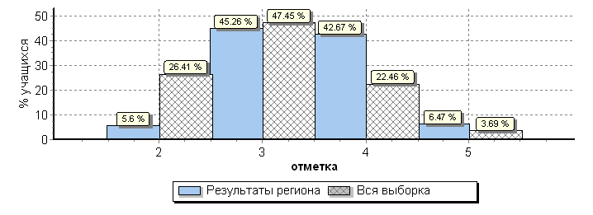

Распределение отметок по вариантам

Вариант | "2" | "3" | "4" | "5" | Кол-во уч-ков
1 | 7 | 66 | 51 | 8 | 132
2 | 6 | 39 | 48 | 7 | 100
Комплект | 13 | 105 | 99 | 15 | 232

Гистограмма соответствия отметок за выполненную работу и отметок по журналу
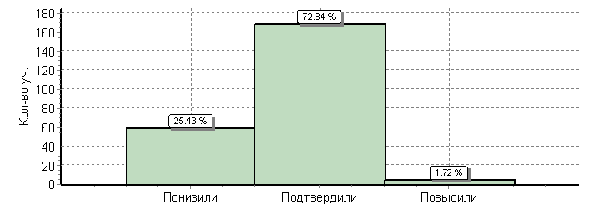

Соответствие | Кол-во уч. | %
Понизили (Отметка < Отметка по журналу) | 59 | 25
Подтвердили (Отметка = Отметка по журналу) | 169 | 73
Повысили (Отметка > Отметка по журналу) | 4 | 2
Всего: | 232 | 100

Распределение первичных баллов по немецкому языку

Общая гистограмма первичных баллов
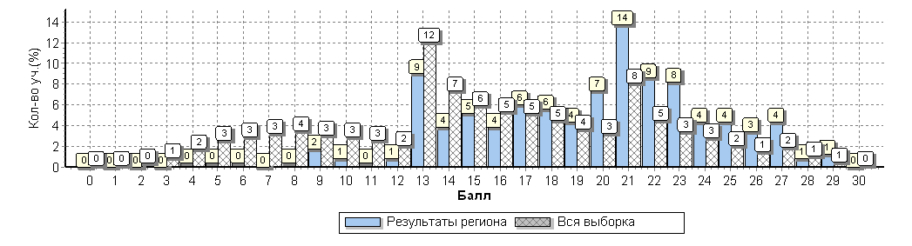

Распределение первичных баллов по вариантам

Вариант | 4 | 5 | 6 | 8 | 9 | 10 | 11 | 12 | 13 | 14 | 15 | 16 | 17 | 18 | 19 | 20 | 21 | 22 | 23 | 24 | 25 | 26 | 27 | 28 | 29 | Кол-во  уч-ков
1 |  |  | 1 |  | 2 | 2 |  | 2 | 12 | 5 | 8 | 7 | 9 | 9 | 5 | 11 | 13 | 15 | 11 | 3 | 5 | 4 | 4 | 1 | 3 | 132
2 | 1 | 1 |  | 1 | 2 |  | 1 |  | 9 | 4 | 4 | 2 | 5 | 4 | 5 | 6 | 19 | 5 | 8 | 7 | 5 | 4 | 6 | 1 |  | 100
Комплект | 1 | 1 | 1 | 1 | 4 | 2 | 1 | 2 | 21 | 9 | 12 | 9 | 14 | 13 | 10 | 17 | 32 | 20 | 19 | 10 | 10 | 8 | 10 | 2 | 3 | 232

Выполнение заданий по немецкому языку группами учащихся (в % от числа участников)

АТЕ | Кол-во  уч-ков | 1 | 2 | 3(1) | 3(2) | 3(3) | 3(4) | 4 | 5 | 6
 |  | 5 | 2 | 2 | 2 | 2 | 2 | 5 | 6 | 4
Россия | 17514 | 64 | 56 | 39 | 38 | 30 | 36 | 59 | 56 | 53
Брянская область | 232 | 68 | 48 | 51 | 52 | 41 | 45 | 76 | 73 | 75
Ср. % вып. уч. гр. баллов "2" | 13 | 52 | 12 | 4 | 4 | 4 | 8 | 40 | 32 | 38
Ср. % вып. уч. гр. баллов "3" | 105 | 62 | 37 | 35 | 35 | 23 | 27 | 72 | 67 | 66
Ср. % вып. уч. гр. баллов "4" | 99 | 74 | 60 | 69 | 70 | 58 | 61 | 84 | 82 | 86
Ср. % вып. уч. гр. баллов "5" | 15 | 91 | 80 | 93 | 97 | 90 | 97 | 85 | 95 | 97

Средний % выполнения заданий группами учащихся
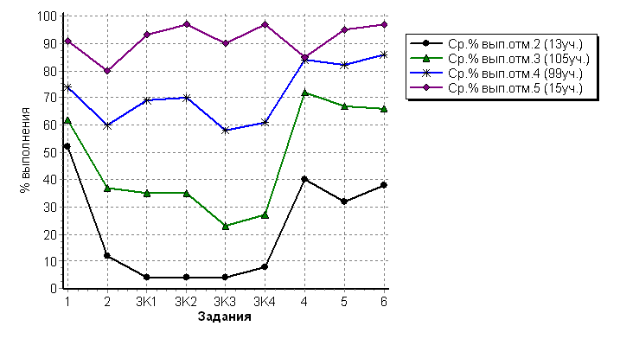

Достижение планируемых результатов по немецкому языку в соответствии с ПООП НОО и ФГОС

№ | Блоки ПООП НОО  выпускник научится /получит возможность научиться или проверяемые требования (умения) в соответствии с ФГОС | Макс. балл | Средний % выполнения
 |  |  | Брянская область | Россия
 |  |  | 232 уч. | 17514 уч.
1 | Аудирование с пониманием запрашиваемой информации в прослушанном тексте. | 5 | 68 | 64
2 | Осмысленное чтение текста вслух. | 2 | 48 | 56
3K1 | Говорение: монологическое высказывание на основе плана и визуальной информации. | 2 | 51 | 39
3K2 |  | 2 | 52 | 38
3K3 |  | 2 | 41 | 30
3K4 |  | 2 | 45 | 36
4 | Чтение с пониманием основного содержания прочитанного текста. | 5 | 76 | 59
5 | Навыки оперирования языковыми средствами в коммуникативнозначимом контексте: грамматические формы. | 5 | 73 | 56
6 | Навыки оперирования языковыми средствами в коммуникативнозначимом контексте: лексические единицы. | 5 | 75 | 53

ОБЩЕСТВОЗНАНИЕ

Сводные статистические отчеты по проведению ВПР по обществознанию на территории Брянской области в апреле 2019 года

Статистика по отметкам по обществознанию

АТЕ | Количество участников | Распределение групп баллов в %
 |  | "2" | "3" | "4" | "5"
Брянская область | 5704 | 2.6 | 37 | 45.1 | 15.3
Участники ВПР по России | 612248 | 14.9 | 45.7 | 32.2 | 7.2

АТЕ | Количество участников ВПР |  | Распределение групп баллов в %
 |  |  | "2" |  | "3" |  | "4" |  | "5"
 | 6 класс  2018 год | 7 класс  2019 год | 6 класс  2018 год | 7 класс  2019 год | 6 класс  2018 год | 7 класс  2019 год | 6 класс  2018 год | 7 класс  2019 год | 6 класс  2018 год | 7 класс  2019 год
Брянская область | 7827 | 5704 | 1.6 | 2.6 | 32.3 | 37 | 42.8 | 45.1 | 23.4 | 15.3
Россия | 765031 | 612248 | 6.4 | 14.9 | 37.6 | 45.7 | 39.4 | 32.2 | 16.5 | 7.2

Общая гистограмма отметок

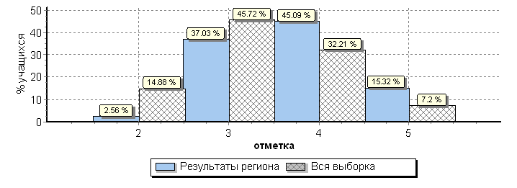

Распределение отметок по вариантам

Вариант | "2" | "3" | "4" | "5" | Количество участников
1 | 87 | 1054 | 1301 | 461 | 2903
2 | 59 | 1058 | 1271 | 413 | 2801
Комплект | 146 | 2112 | 2572 | 874 | 5704

Гистограмма соответствия отметок за выполненную работу и отметок по журналу

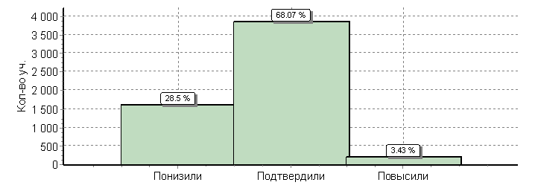

Соответствие | Кол-во уч. | %
Понизили (Отметка < Отметка по журналу) | 1614 | 28
Подтвердили (Отметка = Отметка по журналу) | 3855 | 68
Повысили (Отметка > Отметка по журналу) | 194 | 3
Всего: | 5663 | 100

Распределение первичных баллов по обществознанию

Общая гистограмма первичных баллов
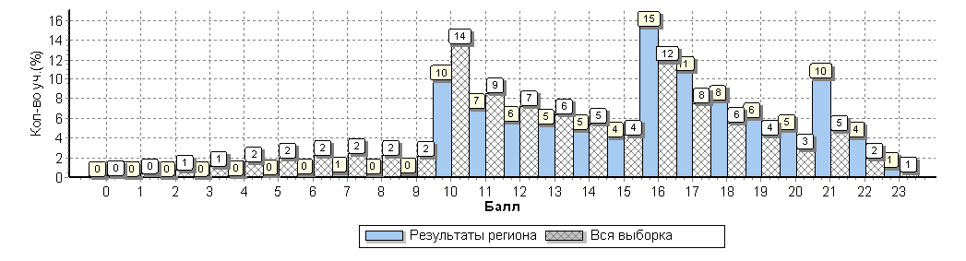

Распределение первичных баллов по вариантам

Вариант | 0 | 1 | 2 | 3 | 4 | 5 | 6 | 7 | 8 | 9 | 10 | 11 | 12 | 13 | 14 | 15 | 16 | 17 | 18 | 19 | 20 | 21 | 22 | 23 | Количество участников
1 | 2 | 2 | 3 | 4 | 9 | 7 | 9 | 18 | 13 | 20 | 291 | 210 | 159 | 146 | 129 | 119 | 466 | 309 | 222 | 175 | 129 | 315 | 121 | 25 | 2903
2 | 1 | 1 | 1 | 2 |  | 11 | 11 | 15 | 9 | 8 | 274 | 188 | 168 | 164 | 146 | 118 | 414 | 308 | 228 | 173 | 148 | 262 | 115 | 36 | 2801
Комплект | 3 | 3 | 4 | 6 | 9 | 18 | 20 | 33 | 22 | 28 | 565 | 398 | 327 | 310 | 275 | 237 | 880 | 617 | 450 | 348 | 277 | 577 | 236 | 61 | 5704

Выполнение заданий по обществознанию группами учащихся (в % от числа участников)

АТЕ | Кол-во  уч-ков | 1(1) | 1(2) | 2 | 3(1) | 3(2) | 3(3) | 4 | 5(1) | 5(2) | 5(3) | 6 | 7(1) | 7(2) | 8 | 9(1) | 9(2) | 9(3)
 |  | 1 | 3 | 1 | 2 | 1 | 1 | 1 | 1 | 1 | 1 | 1 | 2 | 1 | 1 | 1 | 3 | 1
Россия | 612248 | 76 | 50 | 68 | 79 | 69 | 74 | 61 | 76 | 57 | 64 | 68 | 57 | 55 | 50 | 55 | 35 | 43
Брянская область | 5704 | 86 | 57 | 81 | 83 | 75 | 76 | 69 | 90 | 67 | 78 | 85 | 71 | 68 | 68 | 64 | 45 | 55
Ср. % вып. уч. гр. баллов "2" | 146 | 49 | 13 | 49 | 53 | 34 | 38 | 34 | 60 | 19 | 27 | 51 | 26 | 19 | 30 | 11 | 5 | 3
Ср. % вып. уч. гр. баллов "3" | 2112 | 77 | 34 | 74 | 74 | 63 | 65 | 59 | 84 | 49 | 63 | 77 | 54 | 50 | 57 | 38 | 20 | 26
Ср. % вып. уч. гр. баллов "4" | 2572 | 91 | 66 | 83 | 87 | 81 | 82 | 72 | 94 | 76 | 87 | 89 | 79 | 77 | 73 | 78 | 53 | 69
Ср. % вып. уч. гр. баллов "5" | 874 | 98 | 92 | 94 | 98 | 93 | 94 | 87 | 99 | 94 | 98 | 98 | 95 | 92 | 87 | 96 | 85 | 95

Средний % выполнения заданий группами учащихся

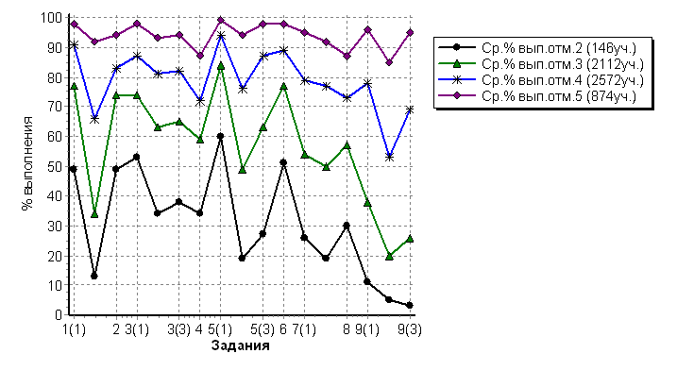

Описание проверочной работы по обществознанию

Структура варианта проверочной работы
Работа состоит из 9 заданий, из которых 4 задания предполагают краткий ответ в виде комбинации цифр ИЛИ слова (словосочетания); 5 заданий – развернутый ответ.
Задания в совокупности охватывают различные аспекты содержания базовых социальных ролей (гражданина, потребителя, труженика (работника), члена семьи), а также основы межличностных отношений и особенности поведения человека в современной информационной среде.

Распределение заданий варианта проверочной работы по содержанию, проверяемым умениям и видам деятельности
Задание 1 нацелено на проверку умения анализировать и оценивать собственного поведения и поступков других людей, соотнося их с нравственными ценностями и нормами поведения, установленными Конституцией РФ. Задание предполагает систему вопросов об одном из прав (свобод) гражданина РФ с опорой на личный социальный опыт обучающегося.
Задание 2 и 6 предполагают выбор и запись нескольких правильных ответов из предложенного перечня ответов. Задание 2 проверяет умение характеризовать понятия; задание 6 – умение применять обществоведческие знания в процессе решения типичных задач.
Задание 3 построено на основе графического представления статистической информации. Оно нацелено на проверку умения осуществлять поиск социальной информации, представленной в различных знаковых системах (диаграмма) и состоит из двух частей. В первой части обучающемуся требуется проанализировать предложенную информацию, определить наиболее/наименее популярное мнение по заданной тематике и высказать предположение о причинах соответствующего выбора опрошенных. Во второй части задания нужно дать собственный ответ на поставленный в ходе социологического исследования вопрос.
Задание 4 предполагает установление соответствия между существенными чертами и признаками изученных социальных явлений и обществоведческими терминами и понятиями. Оно проверяет умение обучающихся классифицировать объекты, самостоятельно выбирать основания и критерии для классификации.
Задание 5 направлено на анализ социальной ситуации, описанной в форме цитаты известного писателя, ученого, общественного деятеля и т.п. Задание включает в себя систему вопросов, проверяющих знание/понимание социальных свойств человека, особенностей его взаимодействия с другими людьми, а также умение объяснять элементарные взаимосвязи изученных социальных объектов. Обучающийся должен сначала объяснить значения отдельных слов, словосочетаний, а затем – смысл всего высказывания.
Задание 7 предполагают анализ визуального изображения социальных объектов, социальных ситуаций. Обучающийся должен осуществить поиск социальной информации, представленной в различных знаковых системах (фотоизображение) и выполнить задания, связанные с соответствующей фотографией.
Задание – задача 8 требует: анализа представленной информации. При выполнении этого задания проверяется умение применять обществоведческие знания в процессе решения типичных задач в области социальных отношений, адекватных возрасту обучающихся.
Задание 9 направлено на проверку умения осознанно и произвольно строить речевое высказывание в письменной форме на заданную тему с использованием шести предложенных понятий.
Подчеркнем, что задание 1 во всех вариантах предполагает систему вопросов о правах и свободах человека и гражданина в соответствии с Конституцией РФ.
Задания 2–9 в различных вариантах ВПР являются одинаковыми по уровню сложности и позволяют проверить одни и те же умения на различных элементах содержания.
На выполнение проверочной работы дается 45 минут.

Система оценивания выполнения отдельных заданий и проверочной работы в целом
Задания 2, 4, 6 и 8 оцениваются 1 баллом. Задание считается выполненным верно, если ответ записан в той форме, которая указана в инструкции по выполнению задания.
Выполнение каждого из заданий 1, 3, 5, 7 и 9 оценивается в зависимости от полноты и правильности ответа в соответствии с критериями оценивания.
Полный правильный ответ каждого из заданий 5 и 7 оценивается 3 баллами; заданий 1 и 3 – 4 баллами, задание 9 – 5 баллами.
Максимальный балл за выполнение работы – 23.

Рекомендации по переводу первичных баллов в отметки по пятибалльной шкале

Отметка по пятибалльной шкале | "2" | "3" | "4" | "5"
Первичные баллы | 0 - 9 | 10 - 15 | 16 - 20 | 21 - 23

Достижение планируемых результатов по обществознанию в соответствии с ПООП НОО и ФГОС

№ | Блоки ПООП НОО  выпускник научится /получит возможность научиться или проверяемые требования (умения) в соответствии с ФГОС | Макс. балл | Средний % выполнения
 |  |  | Брянская область | Россия
 |  |  | 5704 уч. | 612248 уч.
1(1) | Приобретение теоретических знаний и опыта применения полученных знаний и умений для определения собственной активной позиции в общественной жизни, для решения типичных задач в области социальных отношений, адекватных возрасту обучающихся, межличностных отношений, включая отношения между людьми различных национальностей и вероисповеданий, возрастов и социальных групп;  развитие социального кругозора и формирование познавательного интереса к изучению общественных дисциплин; | 1 | 86 | 76
1(2) | В модельных и реальных ситуациях выделять сущностные характеристики и основные виды деятельности людей, объяснять роль мотивов в деятельности человека;  Выполнять несложные практические задания по анализу ситуаций, связанных с различными способами разрешения межличностных конфликтов;  Выражать собственное отношение к различным способам разрешения межличностных конфликтов. | 3 | 57 | 50
2 | Использовать знания о биологическом и социальном в человеке для характеристики его природы; характеризовать и иллюстрировать конкретными примерами группы потребностей человека; приводить примеры основных видов деятельности человека; различать экономические, социальные, политические, культурные явления и процессы общественной жизни. | 1 | 81 | 68
3(1) | Освоение приемов работы с социально значимой информацией, ее осмысление; развитие способностей обучающихся делать необходимые выводы и давать обоснованные оценки социальным событиям и процессам;  развитие социального кругозора и формирование познавательного интереса к изучению общественных дисциплин | 2 | 83 | 79
3(2) | Находить, извлекать и осмысливать информацию различного характера, полученную из доступных источников (фотоизображений),  систематизировать, анализировать полученные данные; применять полученную информацию для соотнесения собственного поведения и поступков других людей с нормами поведения, установленными законом | 1 | 75 | 69
3(3) |  | 1 | 76 | 74
4 | Использовать знания о биологическом и социальном в человеке для характеристики его природы; характеризовать и иллюстрировать конкретными примерами группы потребностей человека; приводить примеры основных видов деятельности человека; различать экономические, социальные, политические, культурные явления и процессы общественной жизни. | 1 | 69 | 61
5(1) | Понимание основных принципов жизни общества, основ современных научных теорий общественного развития; формирование основ правосознания для соотнесения собственного поведения и поступков других людей с нравственными ценностями и нормами поведения, установленными законодательством Российской Федерации, убежденности в необходимости защищать правопорядок правовыми способами и средствами, умений реализовывать основные социальные роли в пределах своей дееспособности; | 1 | 90 | 76
5(2) | Развитие социального кругозора и формирование познавательного интереса к изучению общественных дисциплин.  Использовать знания о биологическом и социальном в человеке для характеристики его природы; характеризовать и иллюстрировать конкретными примерами группы потребностей человека; приводить примеры основных видов деятельности человека; различать экономические, социальные, политические, культурные явления и процессы общественной жизни; | 1 | 67 | 57
5(3) | Наблюдать и характеризовать явления и события, происходящие в различных сферах общественной жизни | 1 | 78 | 64
6 | Приобретение теоретических знаний и опыта применения полученных знаний и умений для определения собственной активной позиции в общественной жизни, для решения типичных задач в области социальных отношений, адекватных возрасту обучающихся, межличностных отношений, включая отношения между людьми различных национальностей и вероисповеданий, возрастов и социальных групп; развитие социального кругозора и формирование познавательного интереса к изучению общественных дисциплин. | 1 | 85 | 68
7(1) | Освоение приемов работы с социально значимой информацией, ее осмысление; развитие способностей обучающихся делать необходимые выводы и давать обоснованные оценки социальным событиям и процессам; развитие социального кругозора и формирование познавательного интереса к изучению общественных дисциплин. | 2 | 71 | 57
7(2) | Находить, извлекать и осмысливать информацию различного характера, полученную из доступных источников (фотоизображений), систематизировать, анализировать полученные данные; применять полученную информацию для соотнесения собственного поведения и поступков других людей с нормами поведения, установленными законом. | 1 | 68 | 55
8 | Приобретение теоретических знаний и опыта применения полученных знаний и умений для определения собственной активной позиции в общественной жизни, для решения типичных задач в области социальных отношений, адекватных возрасту обучающихся, межличностных отношений, включая отношения между людьми различных национальностей и вероисповеданий, возрастов и социальных групп; развитие социального кругозора и формирование познавательного интереса к изучению общественных дисциплин. | 1 | 68 | 50
9(1) | Умение осознанно использовать речевые средства в соответствии с задачей коммуникации; владение устной и письменной речью, монологической контекстной речью. | 1 | 64 | 55
9(2) | Анализировать несложные практические ситуации, связанные с гражданскими, семейными, трудовыми правоотношениями; в предлагаемых модельных ситуациях определять признаки правонарушения, проступка, преступления; исследовать несложные практические ситуации, связанные с защитой прав и интересов детей, оставшихся без попечения родителей; | 3 | 45 | 35
9(3) | находить, извлекать и осмысливать информацию правового характера, полученную из доступных источников, систематизировать, анализировать полученные данные; применять полученную информацию для соотнесения собственного поведения и поступков других людей с нормами поведения, установленными законом. | 1 | 55 | 43

В гистограмме приведены данные только по тем участникам, для которых введены отметки "Отм." - отметка за выполненную работу "Отм.по журналу" - отметка участника за предыдущую четверть/триместр
Вычисляется как отношение (в %) суммы всех набранных баллов за задание всеми участниками к произведению количества участников на максимальный балл за задание
Вычисляется как отношение (в %) суммы всех набранных баллов за задание всеми участниками к произведению количества участников на максимальный балл за задание
Поскольку весь возможный спектр уровней владения иностранным языком представлен в документе Совета Европы лишь шестью уровнями, очевидно, что внутри каждого из них можно выделять определенные подуровни. Обозначение уровня данной проверочной работы как А1+ означает, что из описания уровня А1 для подготовки заданий базового уровня разработчики ориентируются на дескрипторы, лежащие ближе к уровню А2, а не к уровню А1.
Общеевропейские компетенции владения языком: Изучение, преподавание, оценка. МГЛУ, 2003.
В гистограмме приведены данные только по тем участникам, для которых введены отметки "Отм." - отметка за выполненную работу "Отм.по журналу" - отметка участника за предыдущую четверть/триместр

